Compte rendu TP Déploiement de Firefox avec GLPI Inventory
Configuration, déploiement, diagnostic et validation

Auteur | Fahad
Date | 9 octobre 2026
Environnement | GLPI 11.0.9, GLPI Inventory et GLPI Agent 1.17
Poste cible | DESKTOP-KN4F6U2 - Windows 10 - 172.30.13.150
Résultat : Firefox a été déployé avec succès et détecté par l inventaire GLPI.

Sommaire
1. Objectif et périmètre
2. Environnement technique
3. Réalisation du déploiement
3.1 Groupe cible
3.2 Paquet Firefox
3.3 Tâche et job
4. Diagnostic et correction
5. Vérifications finales
6. Conclusion
Annexes - Toutes les captures

1 Objectif et périmètre
Retour au sommaire
Ce travail pratique consiste à déployer Mozilla Firefox sur un poste Windows depuis GLPI Inventory. Le déploiement utilise un paquet, une tâche et un groupe d inventaire afin de cibler le poste de manière reproductible. La validation repose sur l exécution réussie du job, la présence du logiciel sur Windows et sa remontée dans GLPI.

2 Environnement technique
Retour au sommaire
Élément | Valeur
Serveur GLPI | 172.30.13.139
Poste cible | DESKTOP-KN4F6U2
Adresse du poste | 172.30.13.150
Agent | GLPI Agent 1.17
Paquet | Firefox_Install
Groupe | Salle_B1_Poste_Clients

3 Réalisation du déploiement
Retour au sommaire
Les menus utilisés sont Administration > GLPI Inventory > Inventory groups pour le groupe, GLPI Inventory > Deploy > Package management pour le paquet et GLPI Inventory > Tasks > Task management pour la tâche.

3.1 Groupe cible
Le groupe statique Salle_B1_Poste_Clients est créé, puis le poste DESKTOP-KN4F6U2 y est associé. Le groupe devient ainsi l acteur du job de déploiement.

3.2 Paquet Firefox
Le paquet Firefox_Install est créé avec l installateur Firefox, une action d installation silencieuse et un audit de présence du navigateur. La méthode utilisée est Package deploy.

3.3 Tâche et job
La tâche Deploy_Firefox_Salle_B1 est activée. Les créneaux de préparation et d exécution sont réglés sur Toujours et le réveil de l agent est réglé à une minute. Le job Salle_B1_Poste_Clients relie le paquet Firefox_Install au groupe ciblé.
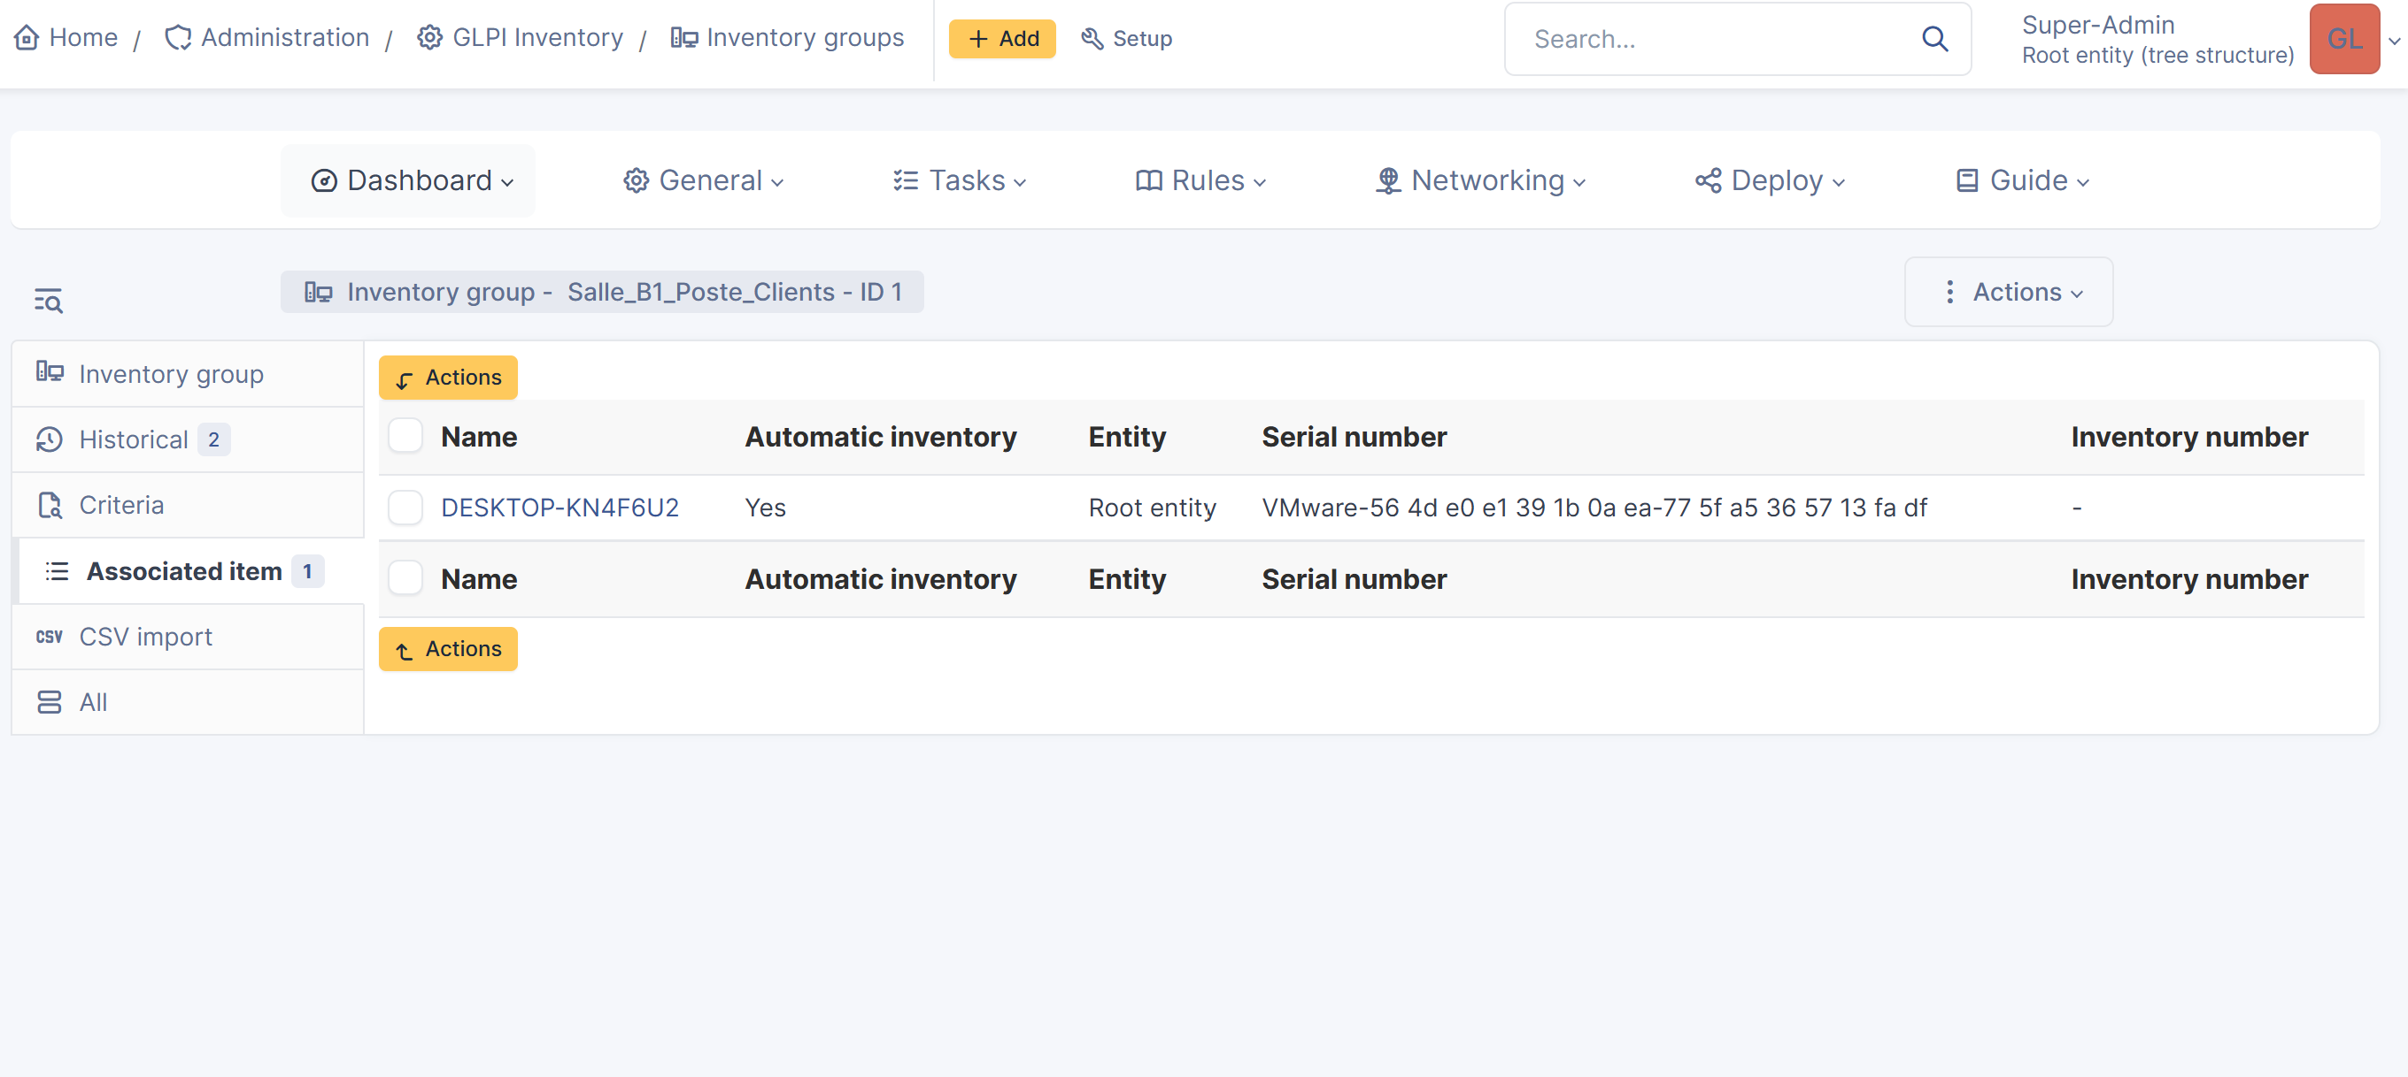
Figure 1 - Configuration du groupe, de la tâche ou du job.
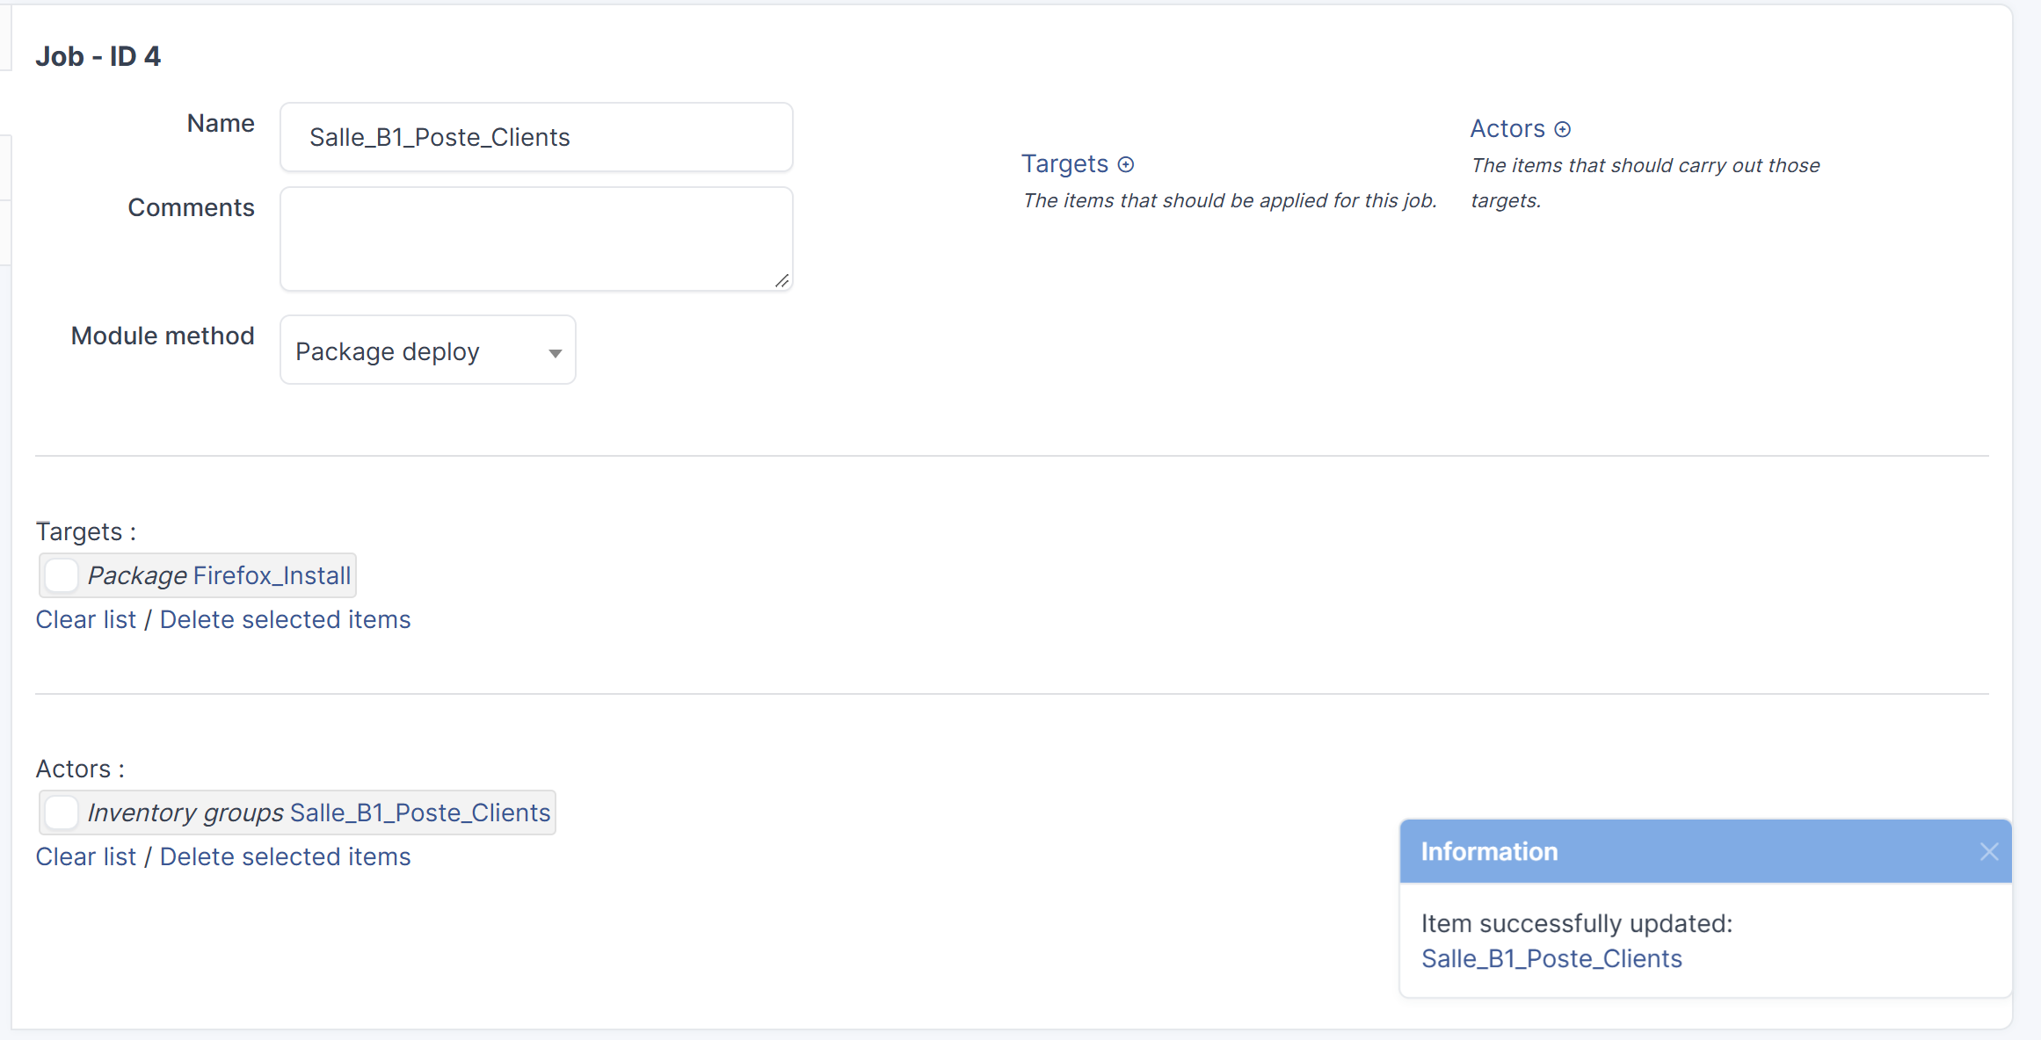
Figure 2 - Configuration du groupe, de la tâche ou du job.
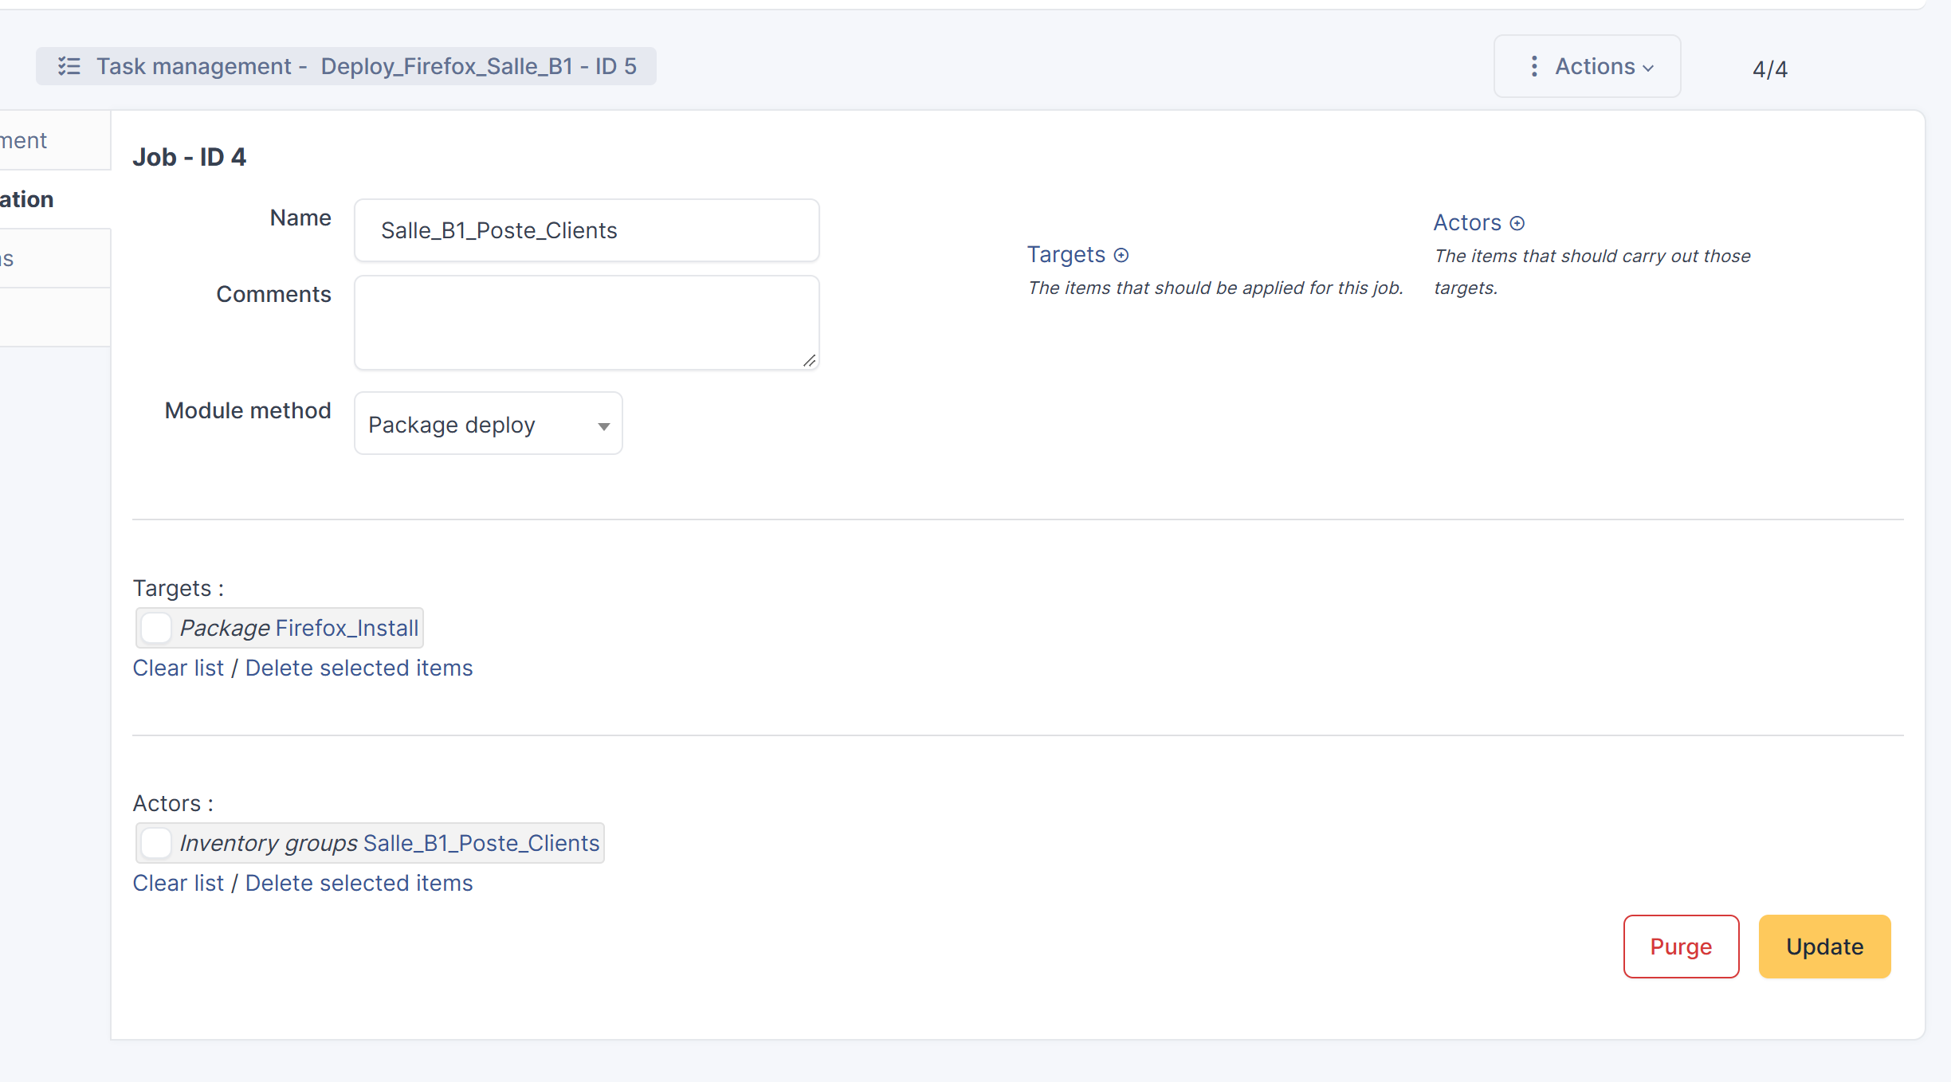
Figure 3 - Configuration du groupe, de la tâche ou du job.

4 Diagnostic et correction
Retour au sommaire
Le job est d abord resté préparé. Les journaux GLPI Agent ont permis d identifier une ancienne adresse dans le lien de déploiement. La correction a été faite dans Administration > Entities > Root entity > Assets : le champ Agent base URL a été renseigné avec http://172.30.13.139/. La tâche a ensuite été relancée avec Force start et l agent a exécuté ses tâches planifiées.
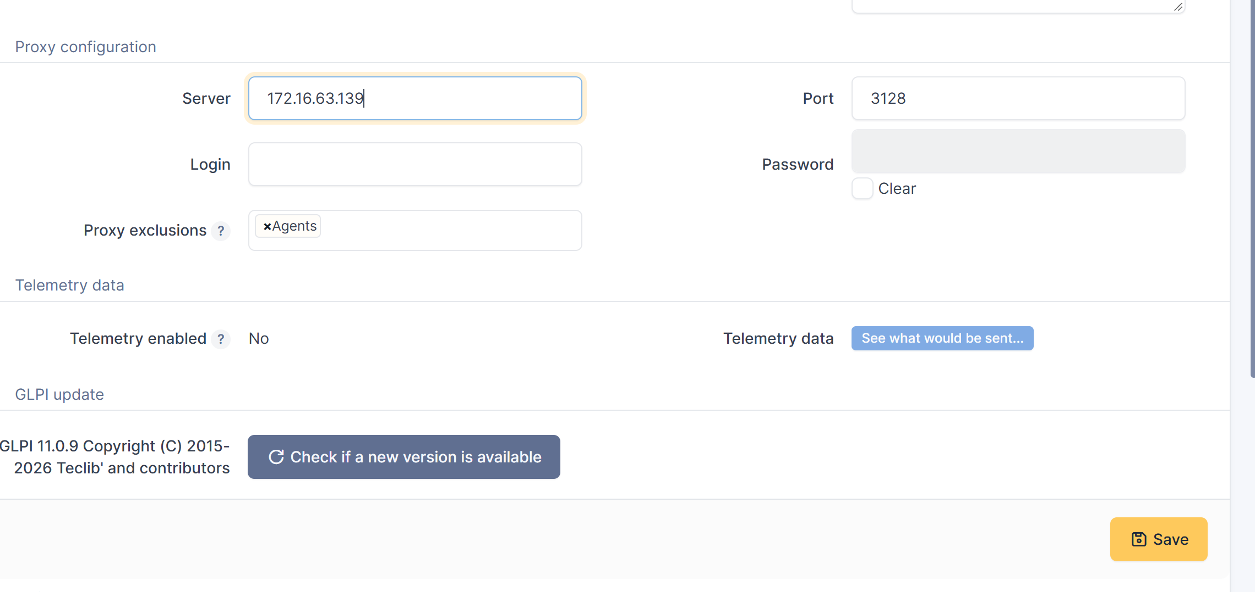
Figure 4 - Correction de Agent base URL dans l entité racine.

5 Vérifications finales
Retour au sommaire
La page Job executions affiche Successful : 1 et In error : 0, soit 100 % de réussite. Firefox est visible dans Windows puis Mozilla Firefox x64 fr version 157.0 est inventorié dans GLPI.
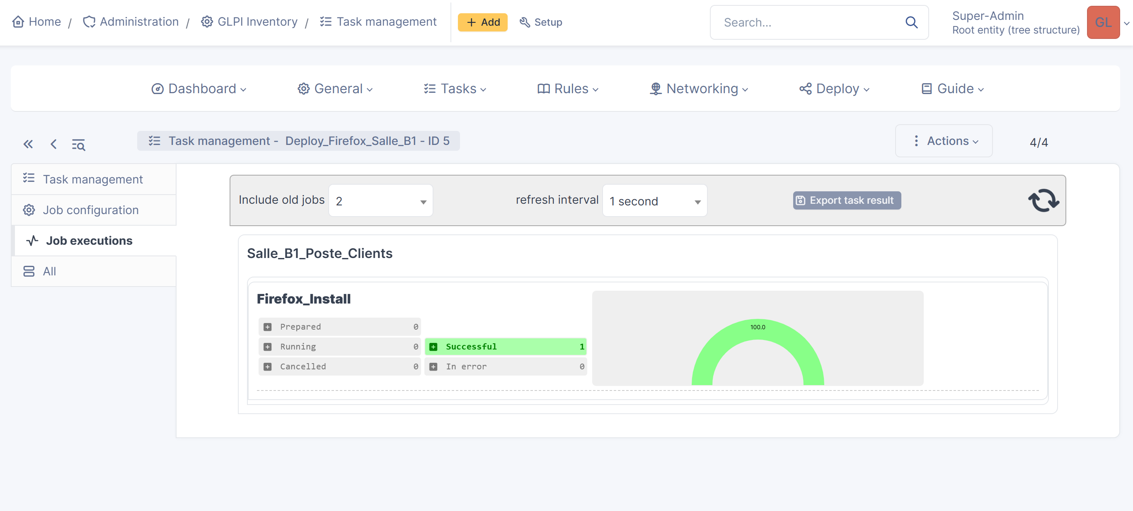
Figure 5 - Exécution réussie dans GLPI.
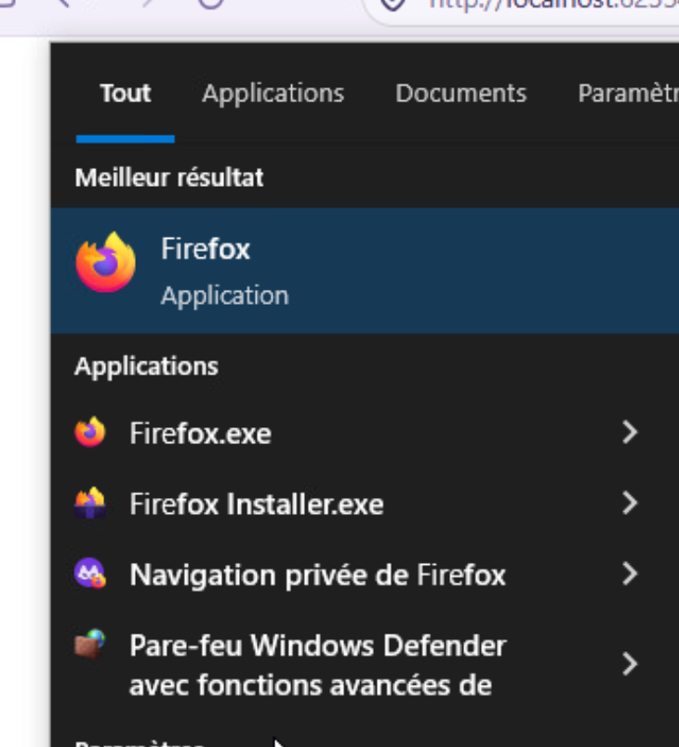
Figure 6 - Firefox présent sur Windows.
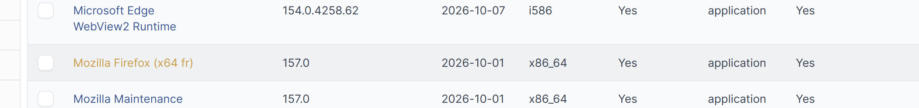
Figure 7 - Firefox version 157.0 remonté dans GLPI.

6 Conclusion
Retour au sommaire
Le déploiement est réussi de bout en bout. La configuration du paquet, du groupe, du job, de la tâche et des créneaux est fonctionnelle. Le problème d adresse a été diagnostiqué à partir des journaux, puis résolu dans les paramètres de l entité. La validation est apportée par GLPI et par le poste Windows.

Annexes Toutes les captures
Retour au sommaire
Les captures suivantes conservent la chronologie complète du TP, y compris la configuration, les essais de diagnostic et les preuves finales.
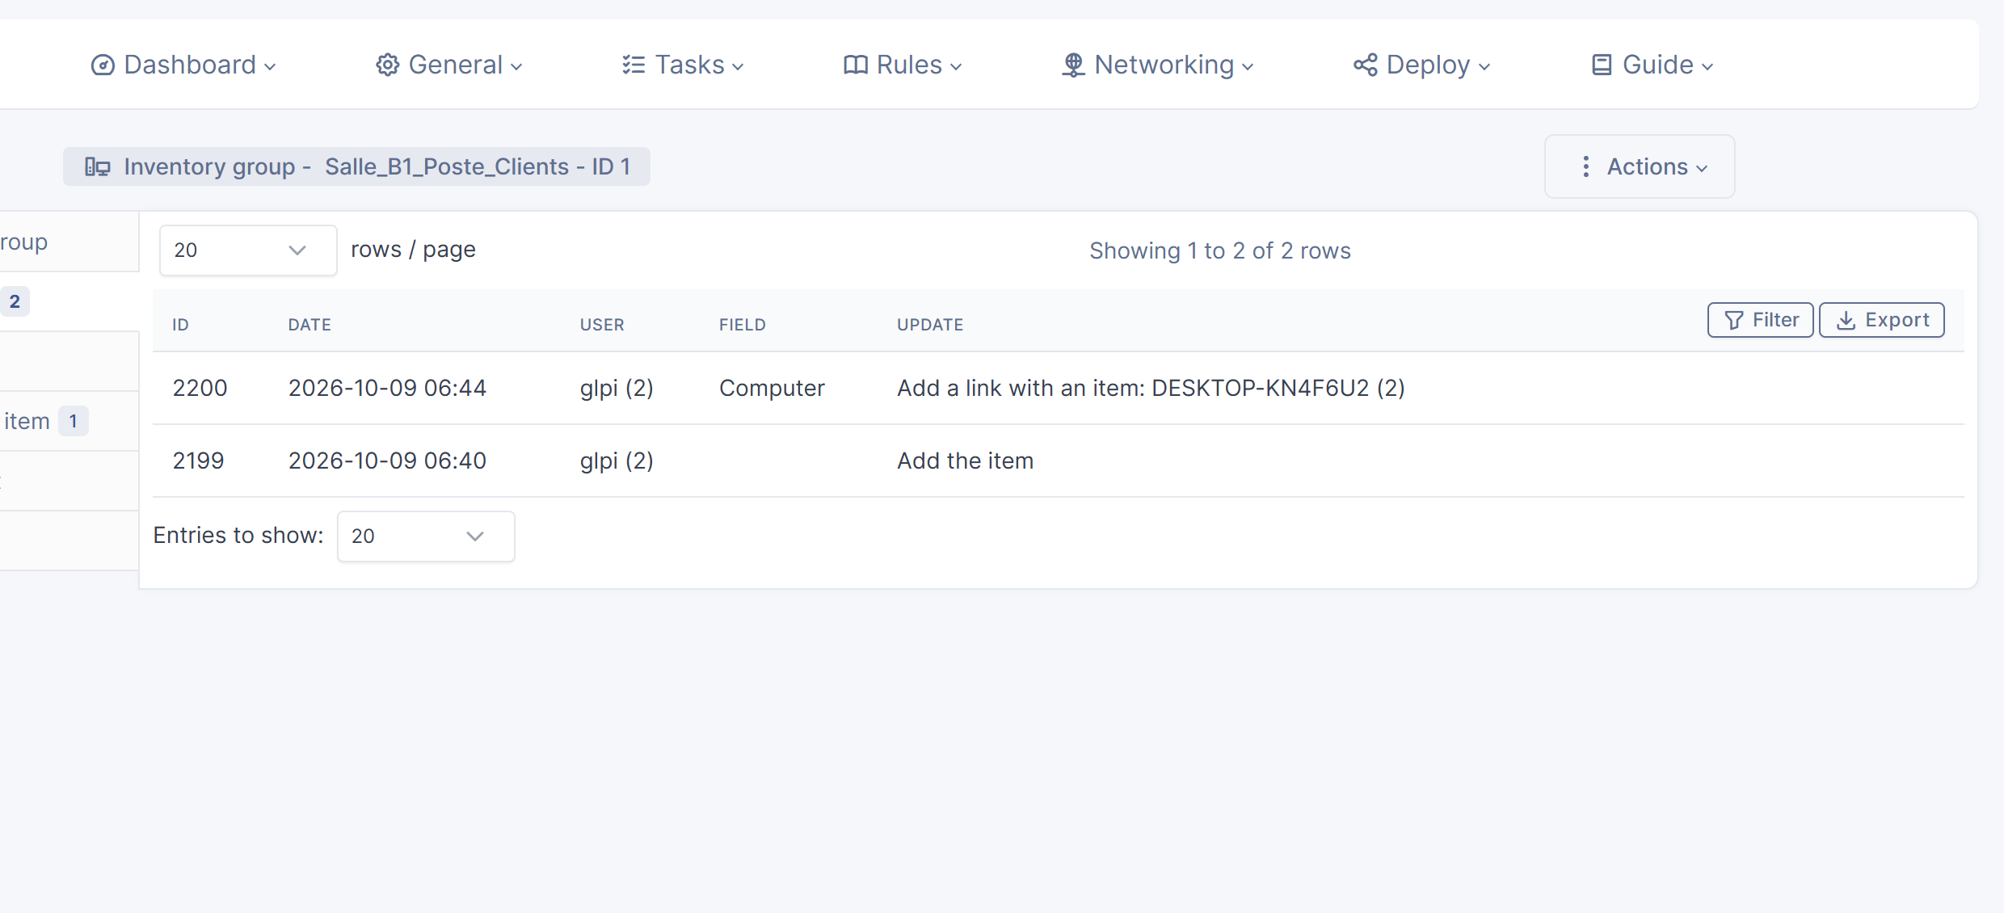
Figure 8 - Capture chronologique de configuration, diagnostic ou contrôle.
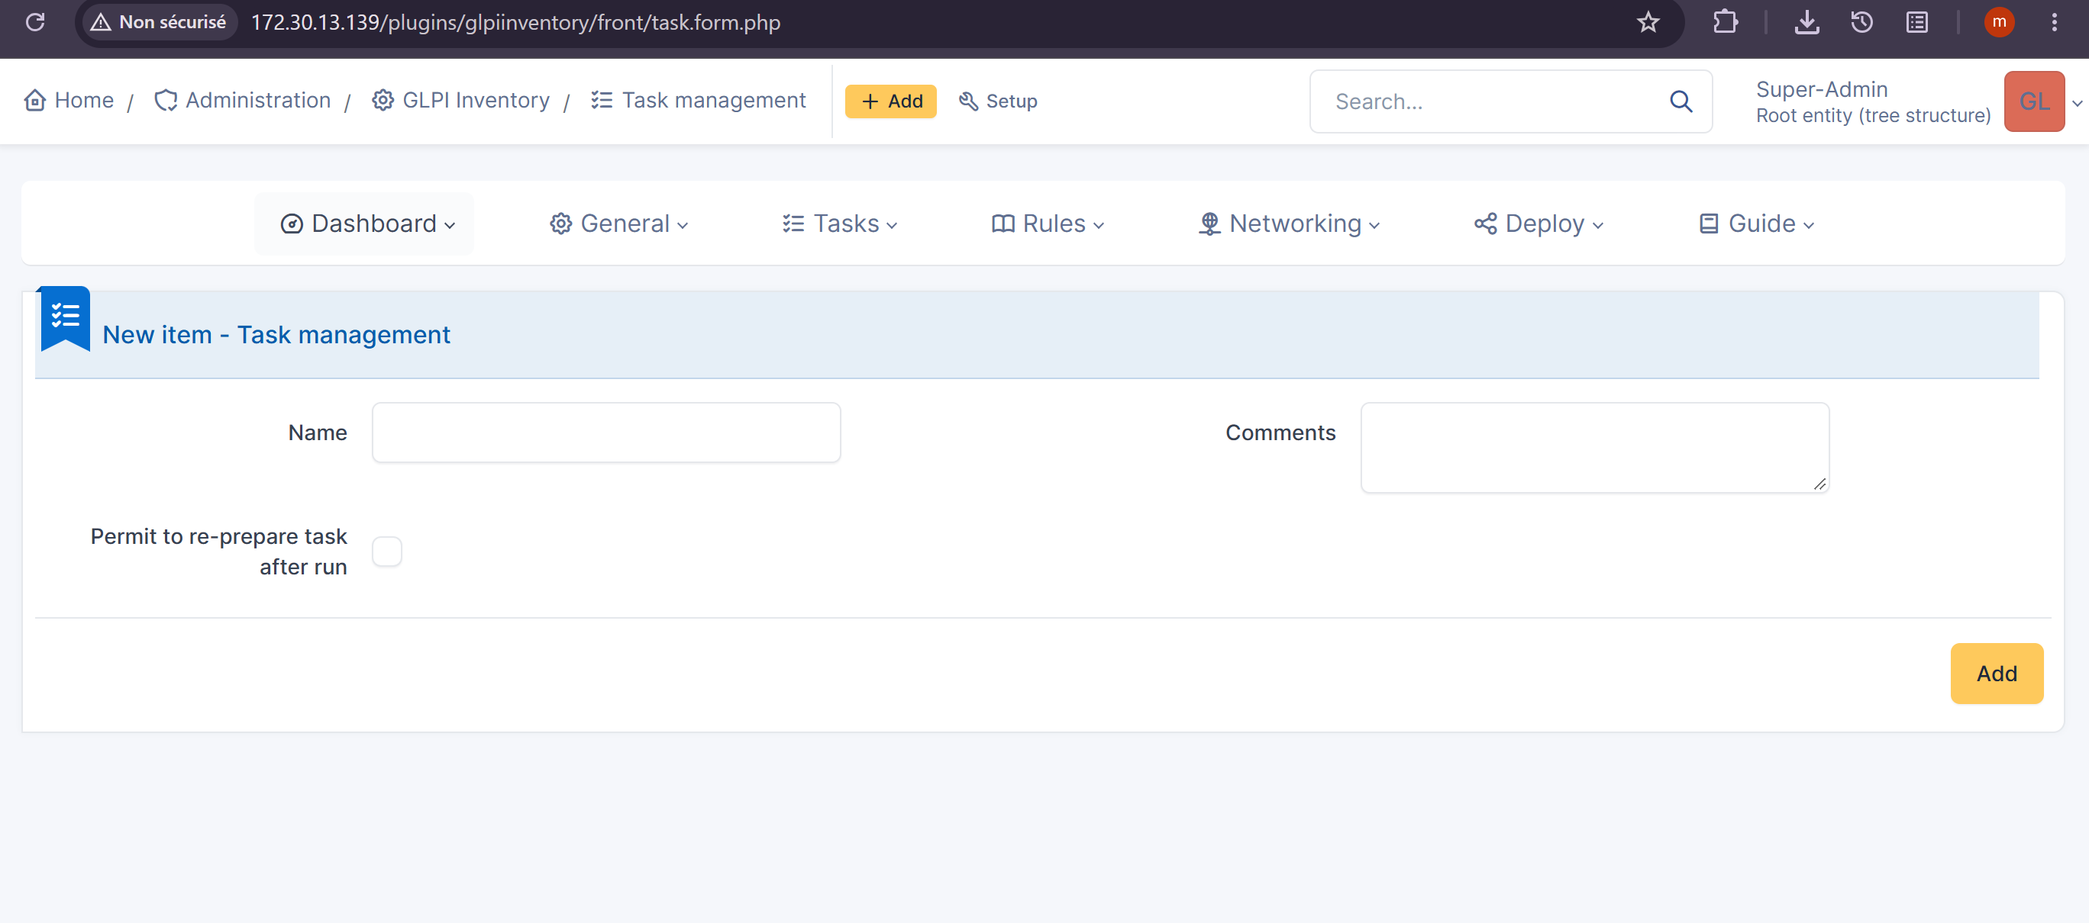
Figure 9 - Capture chronologique de configuration, diagnostic ou contrôle.

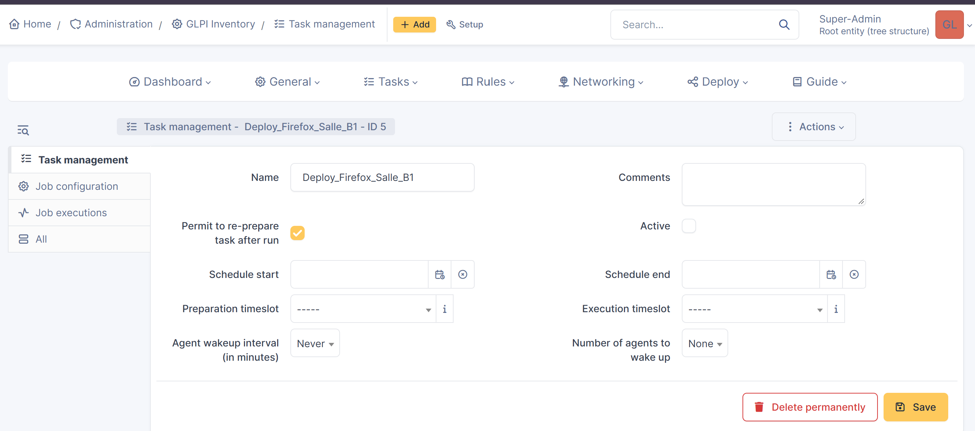
Figure 10 - Capture chronologique de configuration, diagnostic ou contrôle.
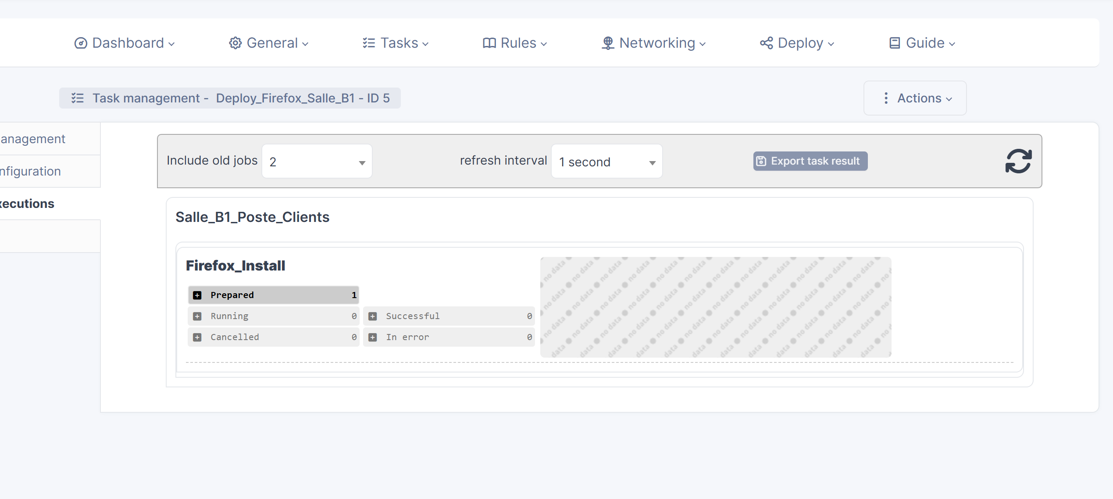
Figure 11 - Capture chronologique de configuration, diagnostic ou contrôle.

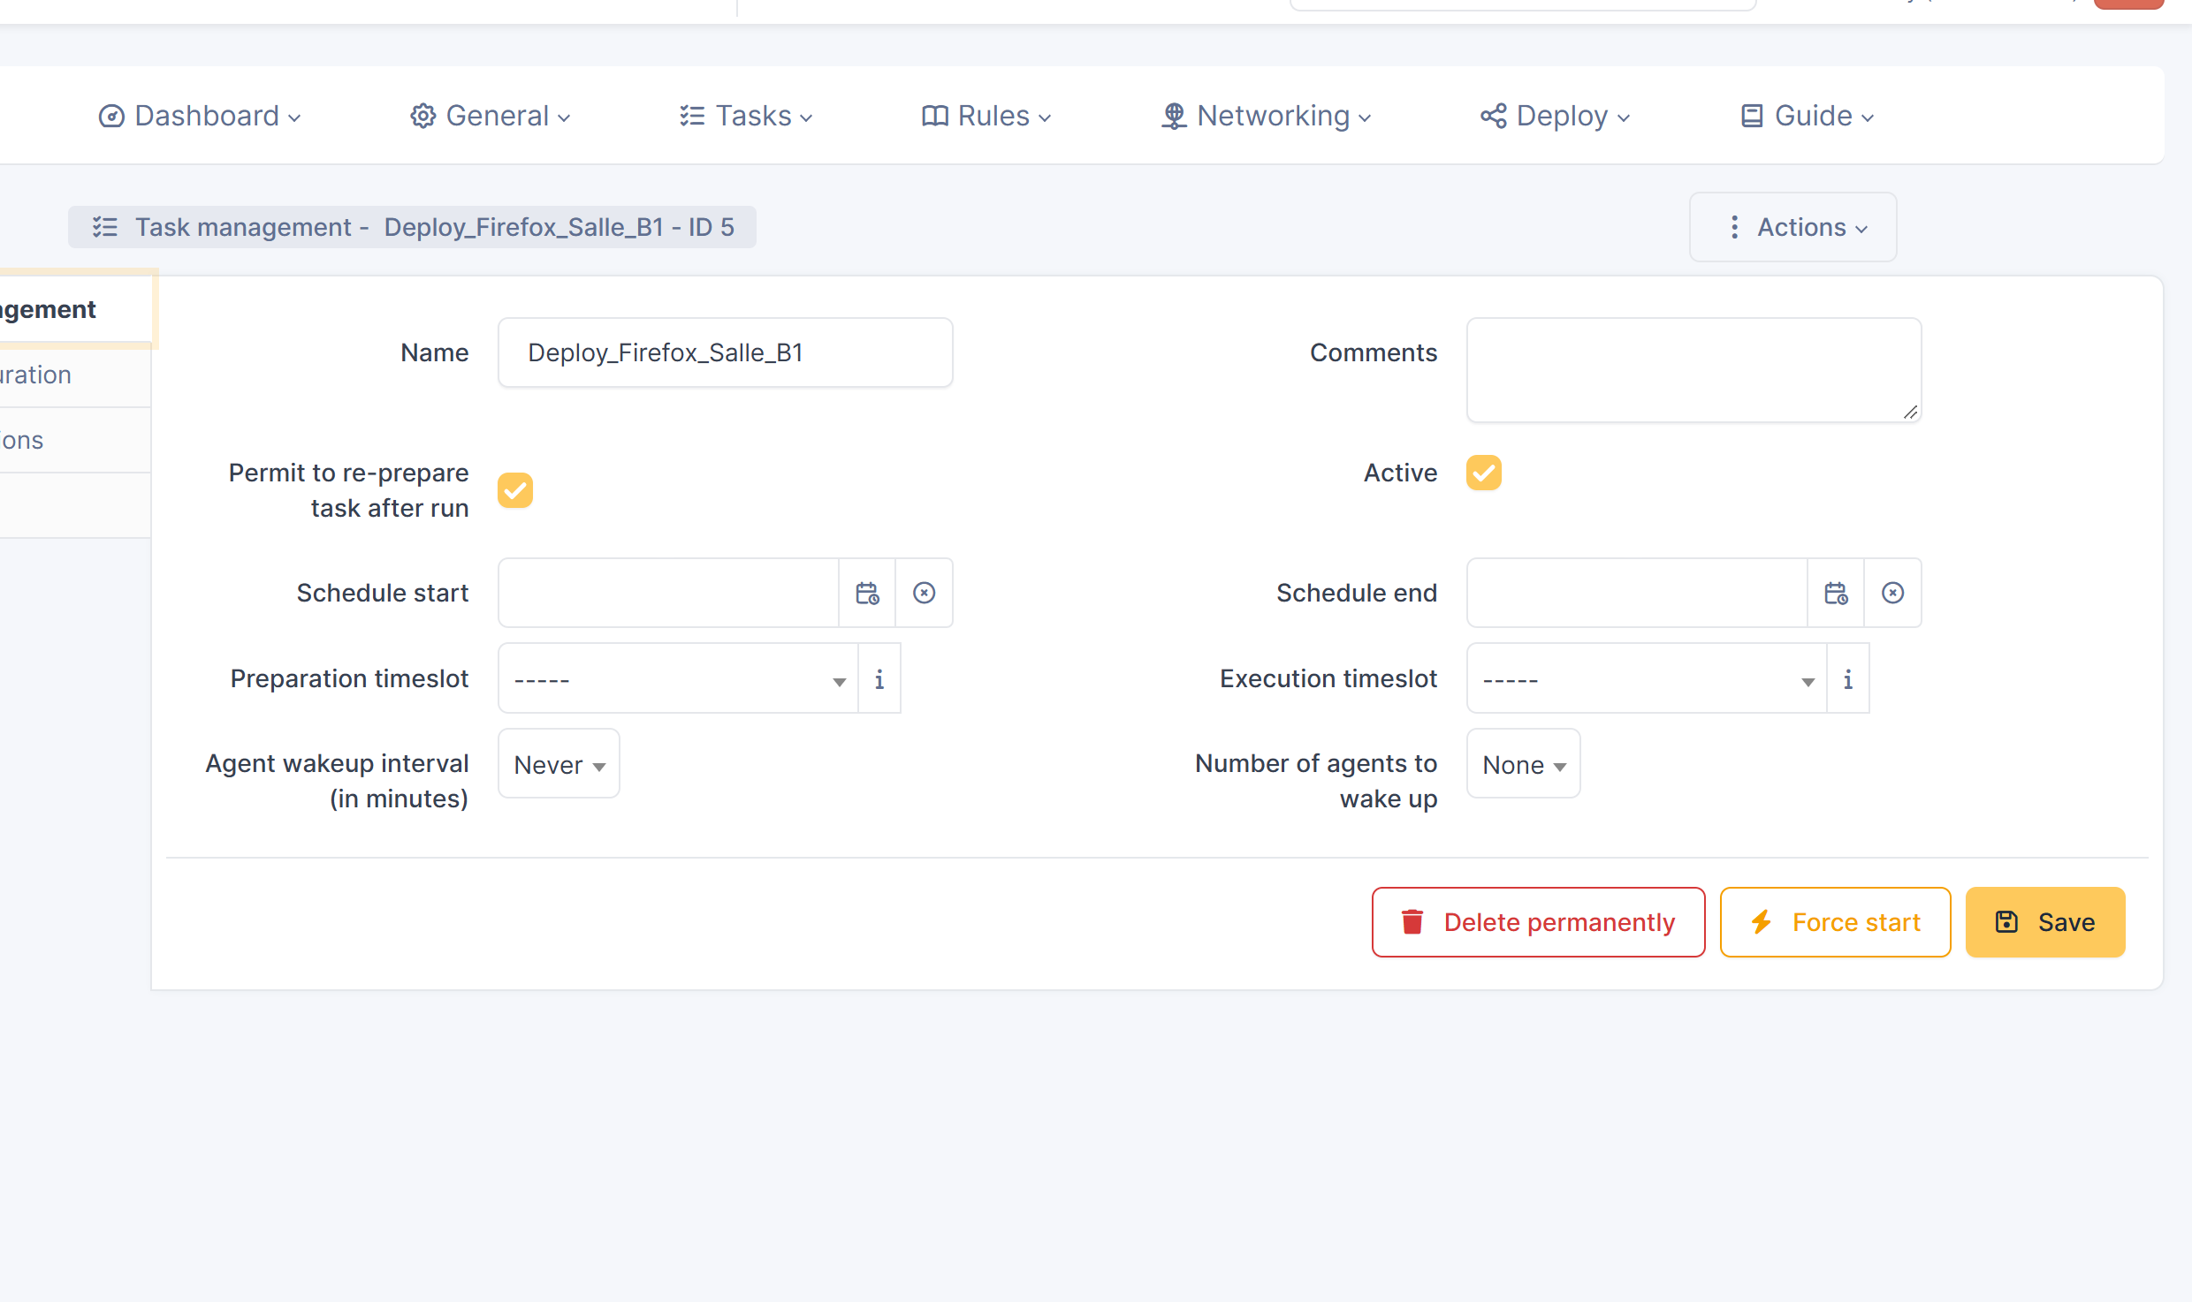
Figure 12 - Capture chronologique de configuration, diagnostic ou contrôle.
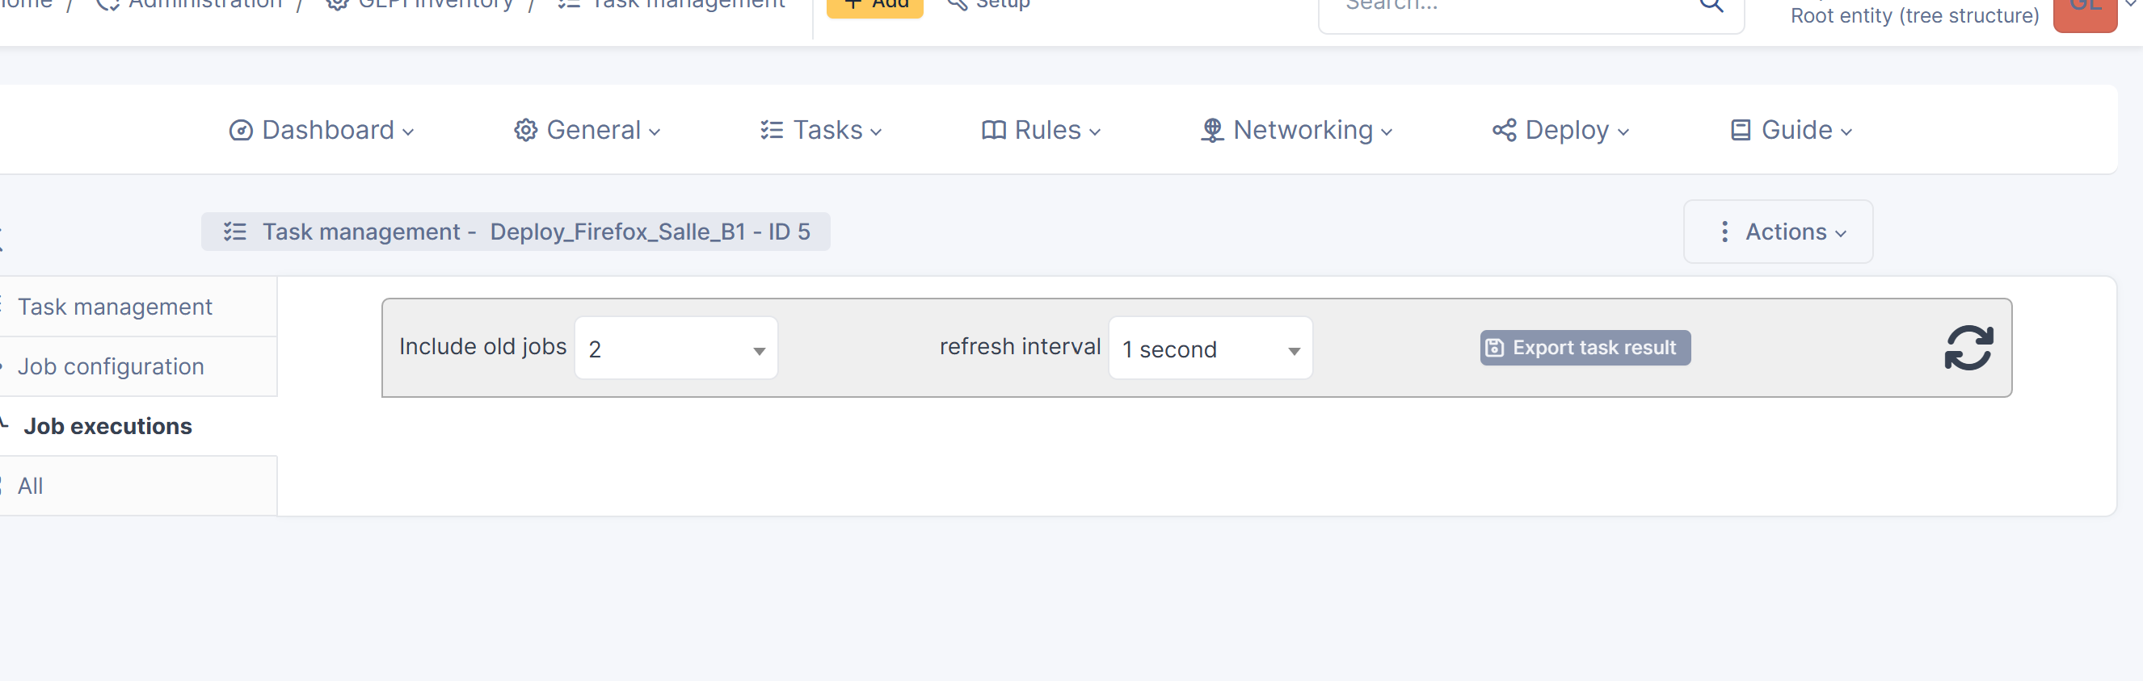
Figure 13 - Capture chronologique de configuration, diagnostic ou contrôle.

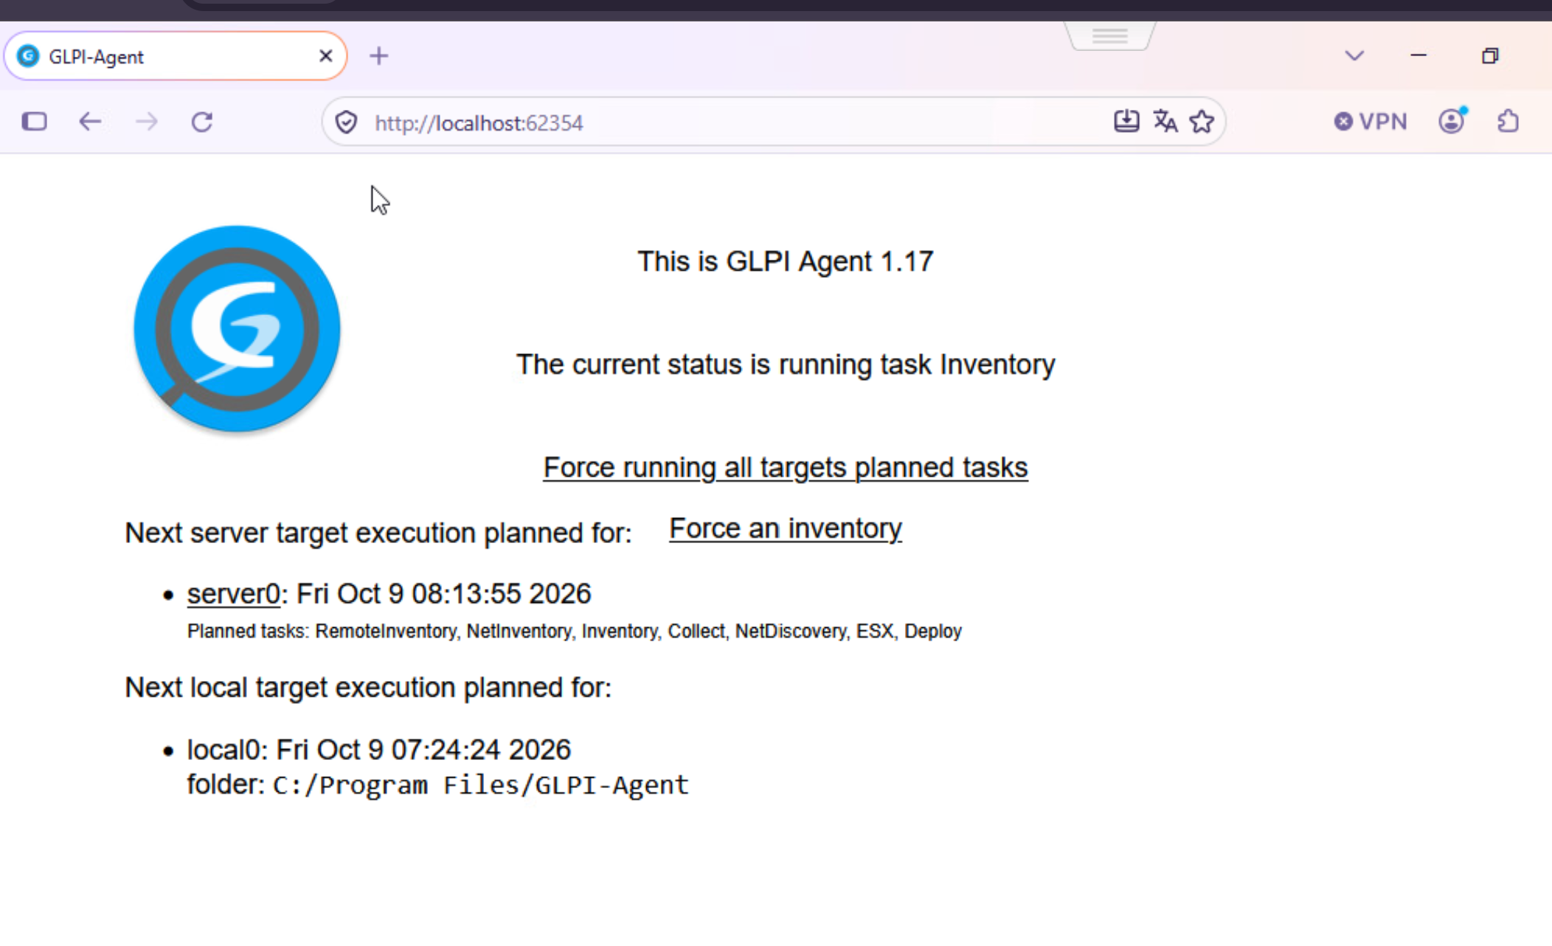
Figure 14 - Capture chronologique de configuration, diagnostic ou contrôle.
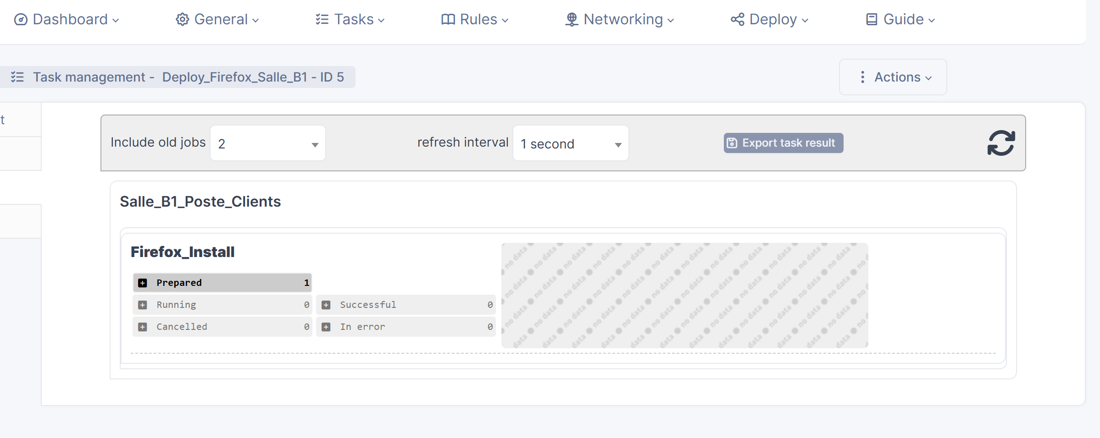
Figure 15 - Capture chronologique de configuration, diagnostic ou contrôle.

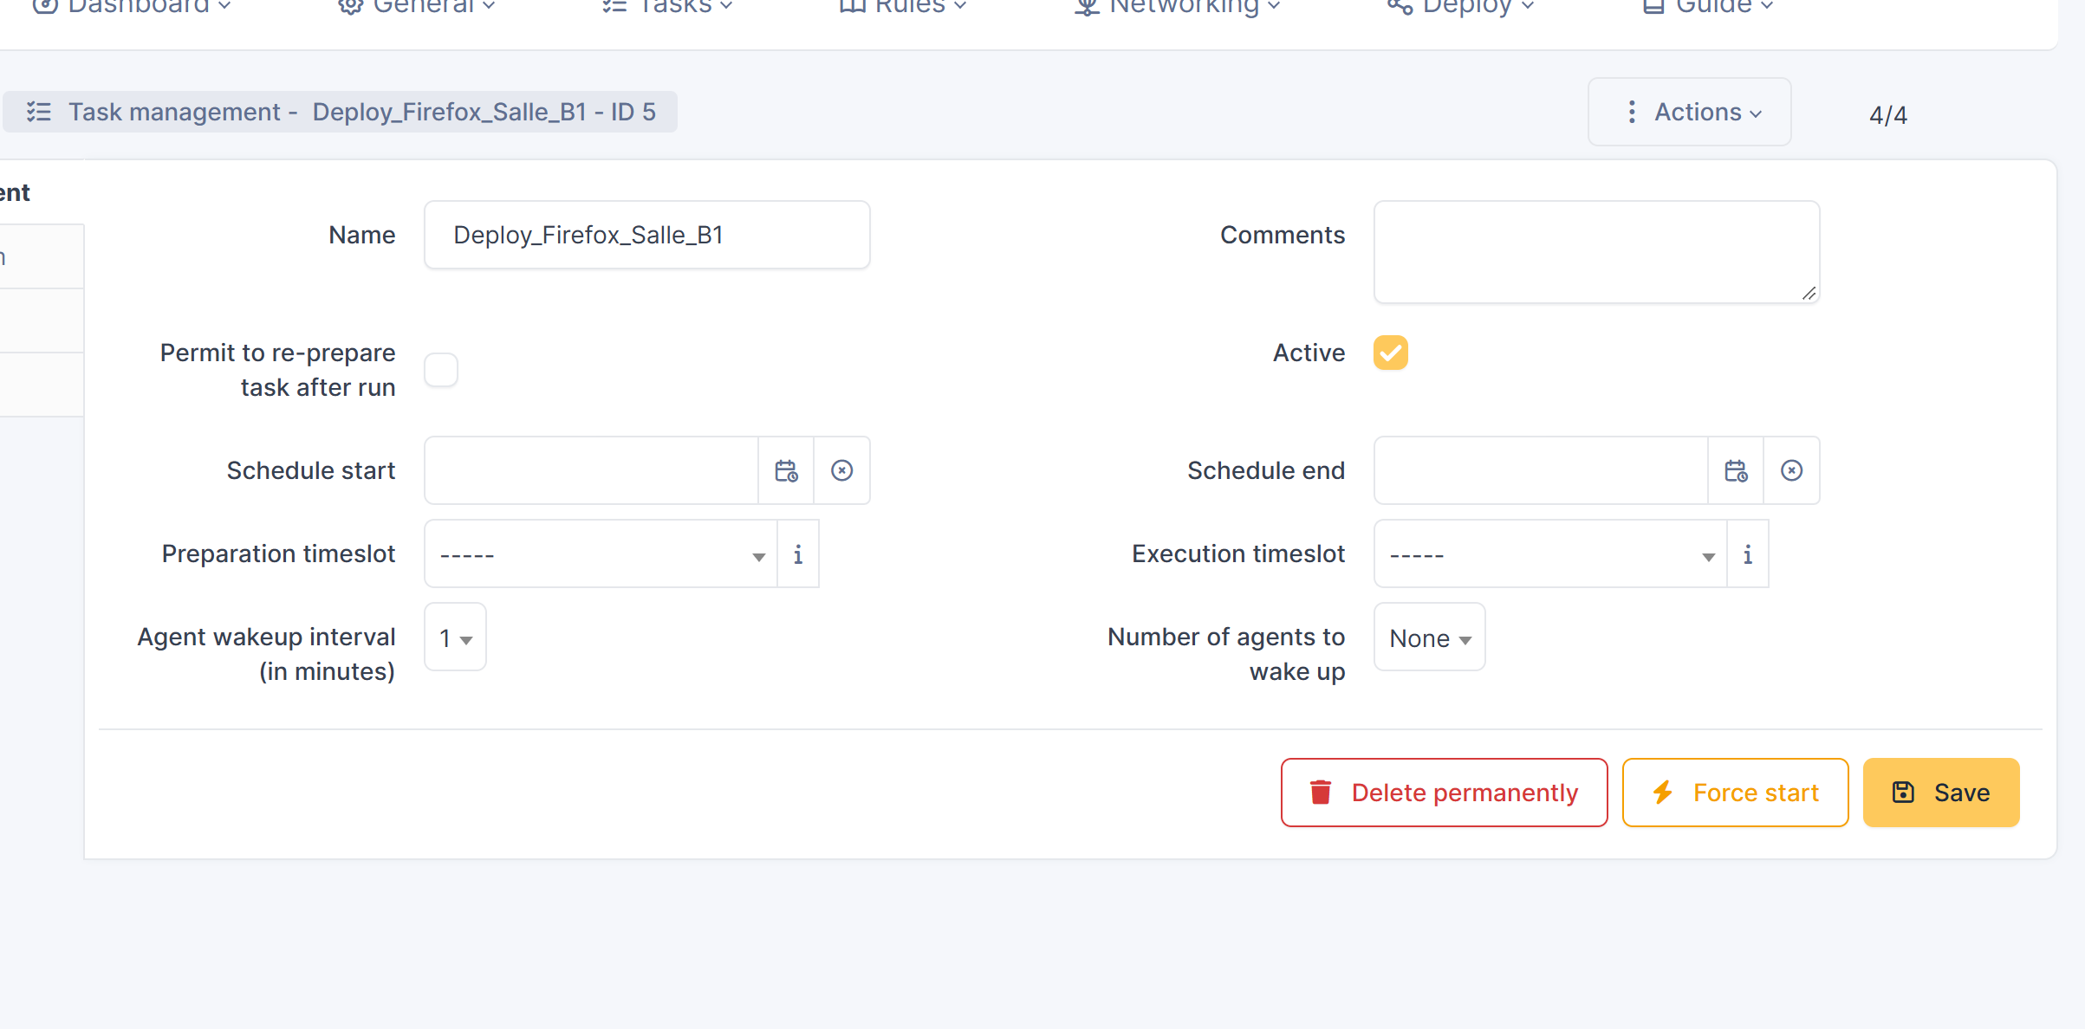
Figure 16 - Capture chronologique de configuration, diagnostic ou contrôle.
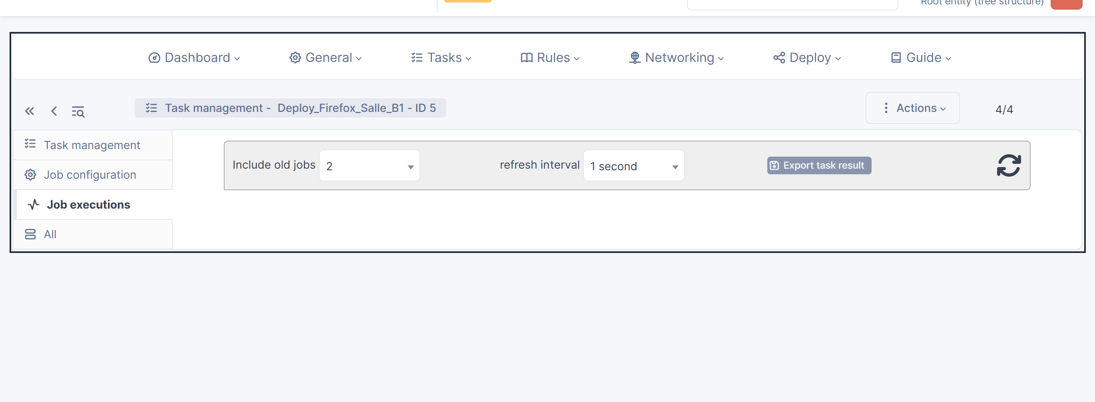
Figure 17 - Capture chronologique de configuration, diagnostic ou contrôle.

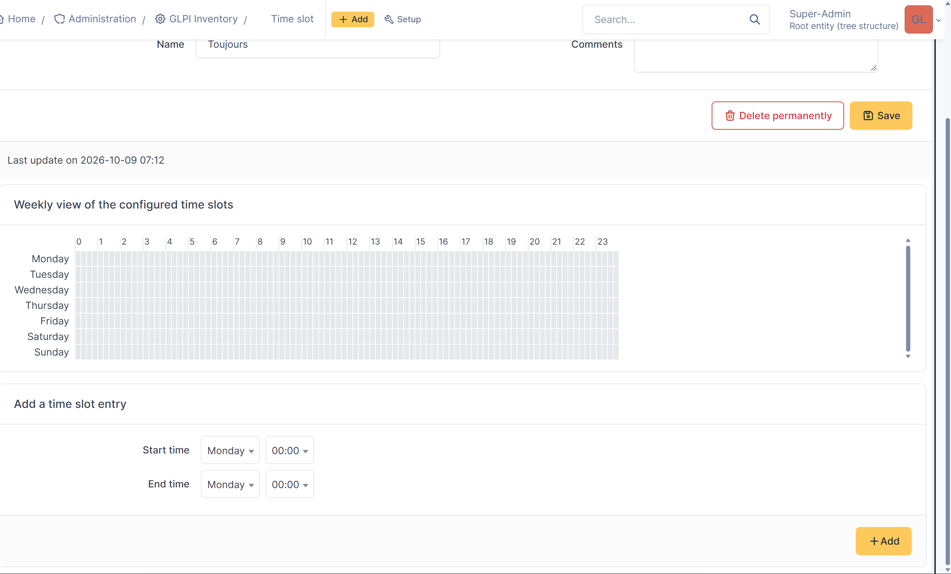
Figure 18 - Capture chronologique de configuration, diagnostic ou contrôle.
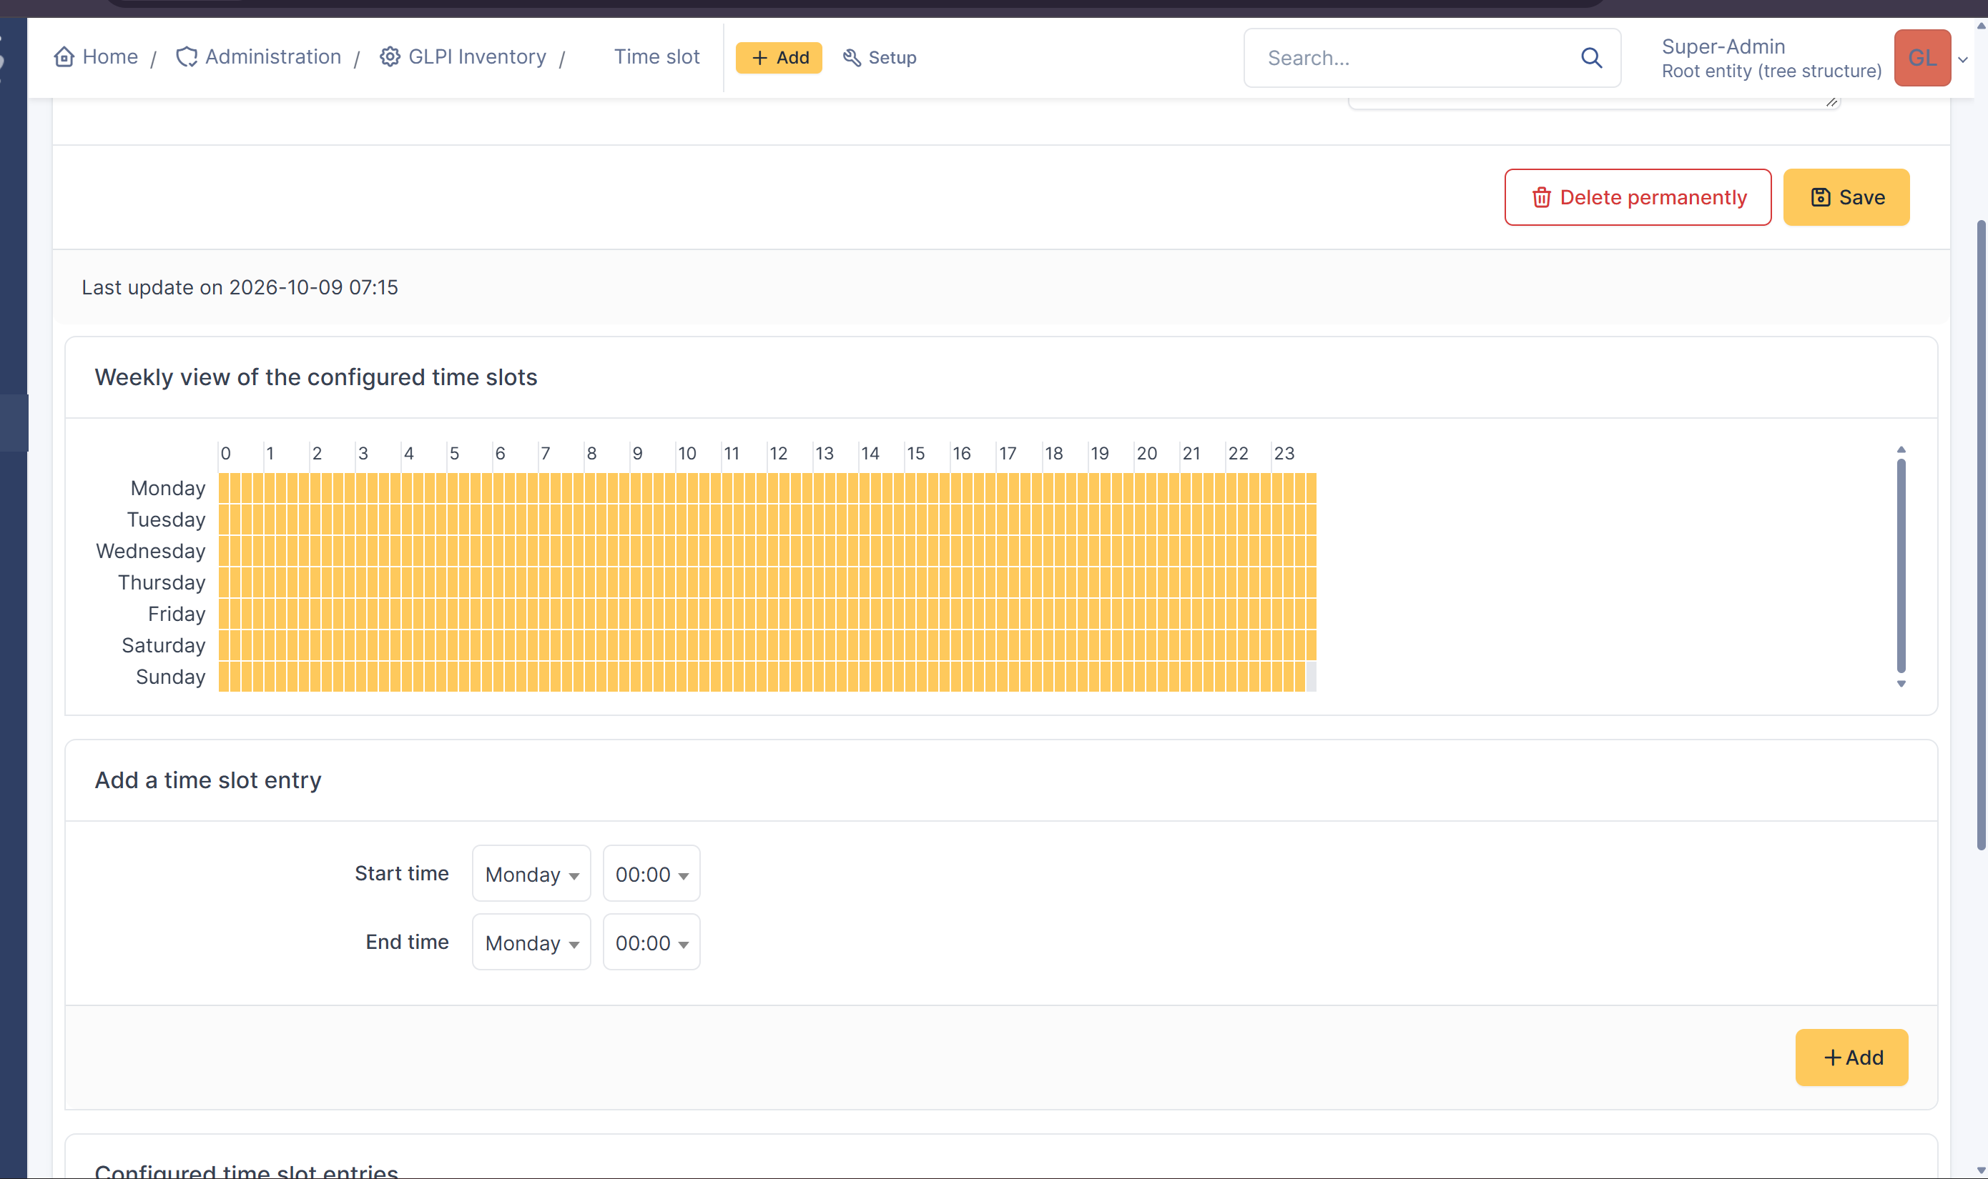
Figure 19 - Capture chronologique de configuration, diagnostic ou contrôle.

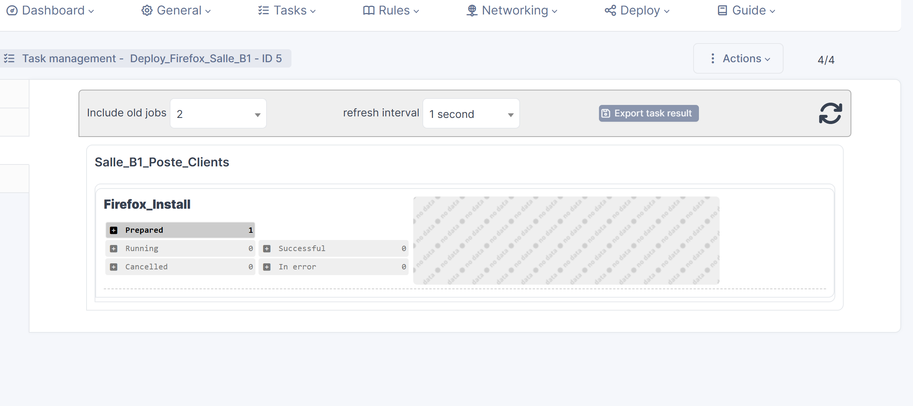
Figure 20 - Capture chronologique de configuration, diagnostic ou contrôle.
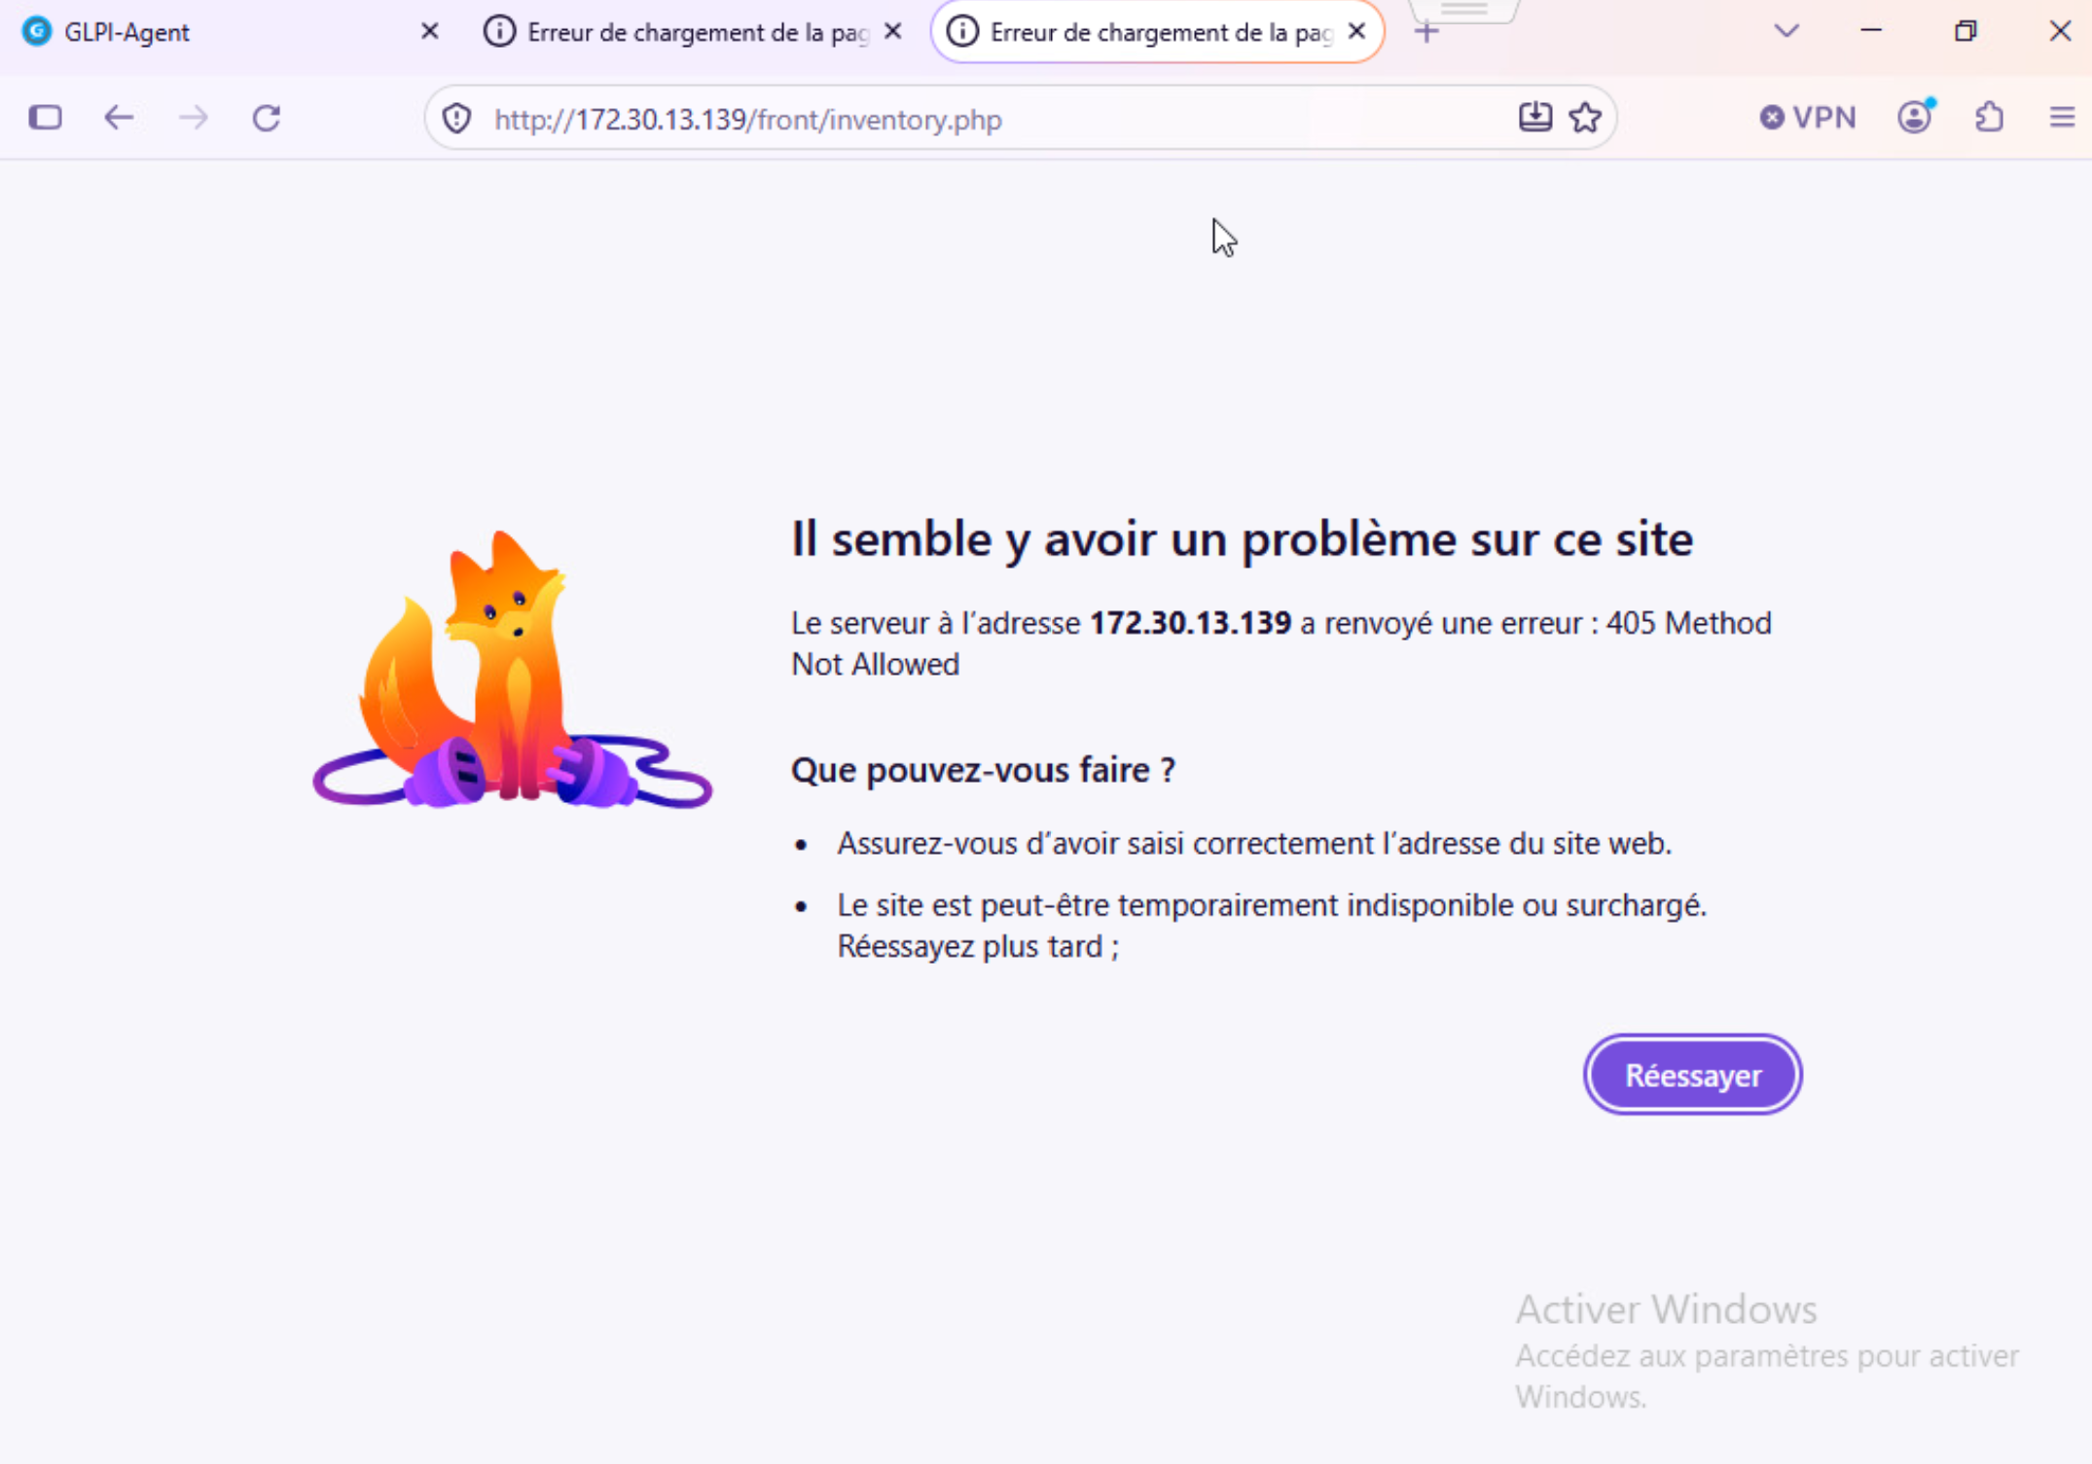
Figure 21 - Capture chronologique de configuration, diagnostic ou contrôle.

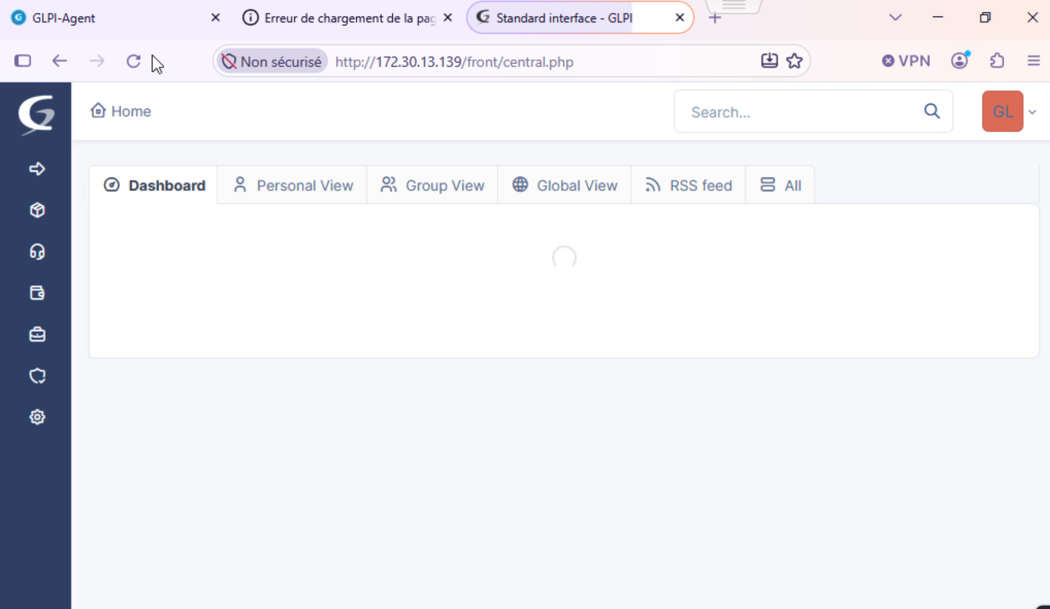
Figure 22 - Capture chronologique de configuration, diagnostic ou contrôle.
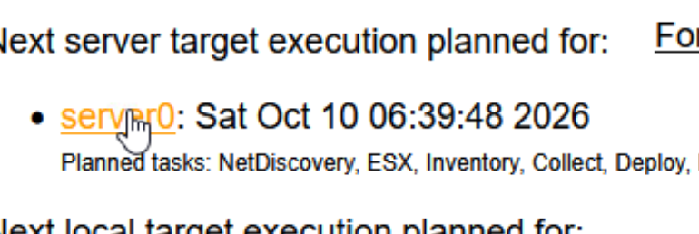
Figure 23 - Capture chronologique de configuration, diagnostic ou contrôle.

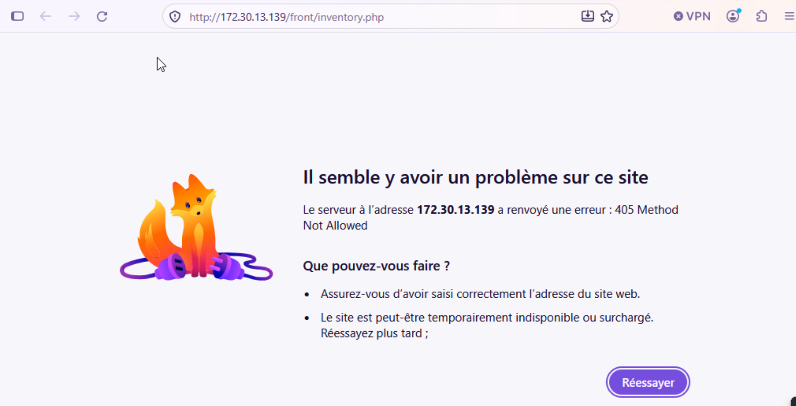
Figure 24 - Capture chronologique de configuration, diagnostic ou contrôle.
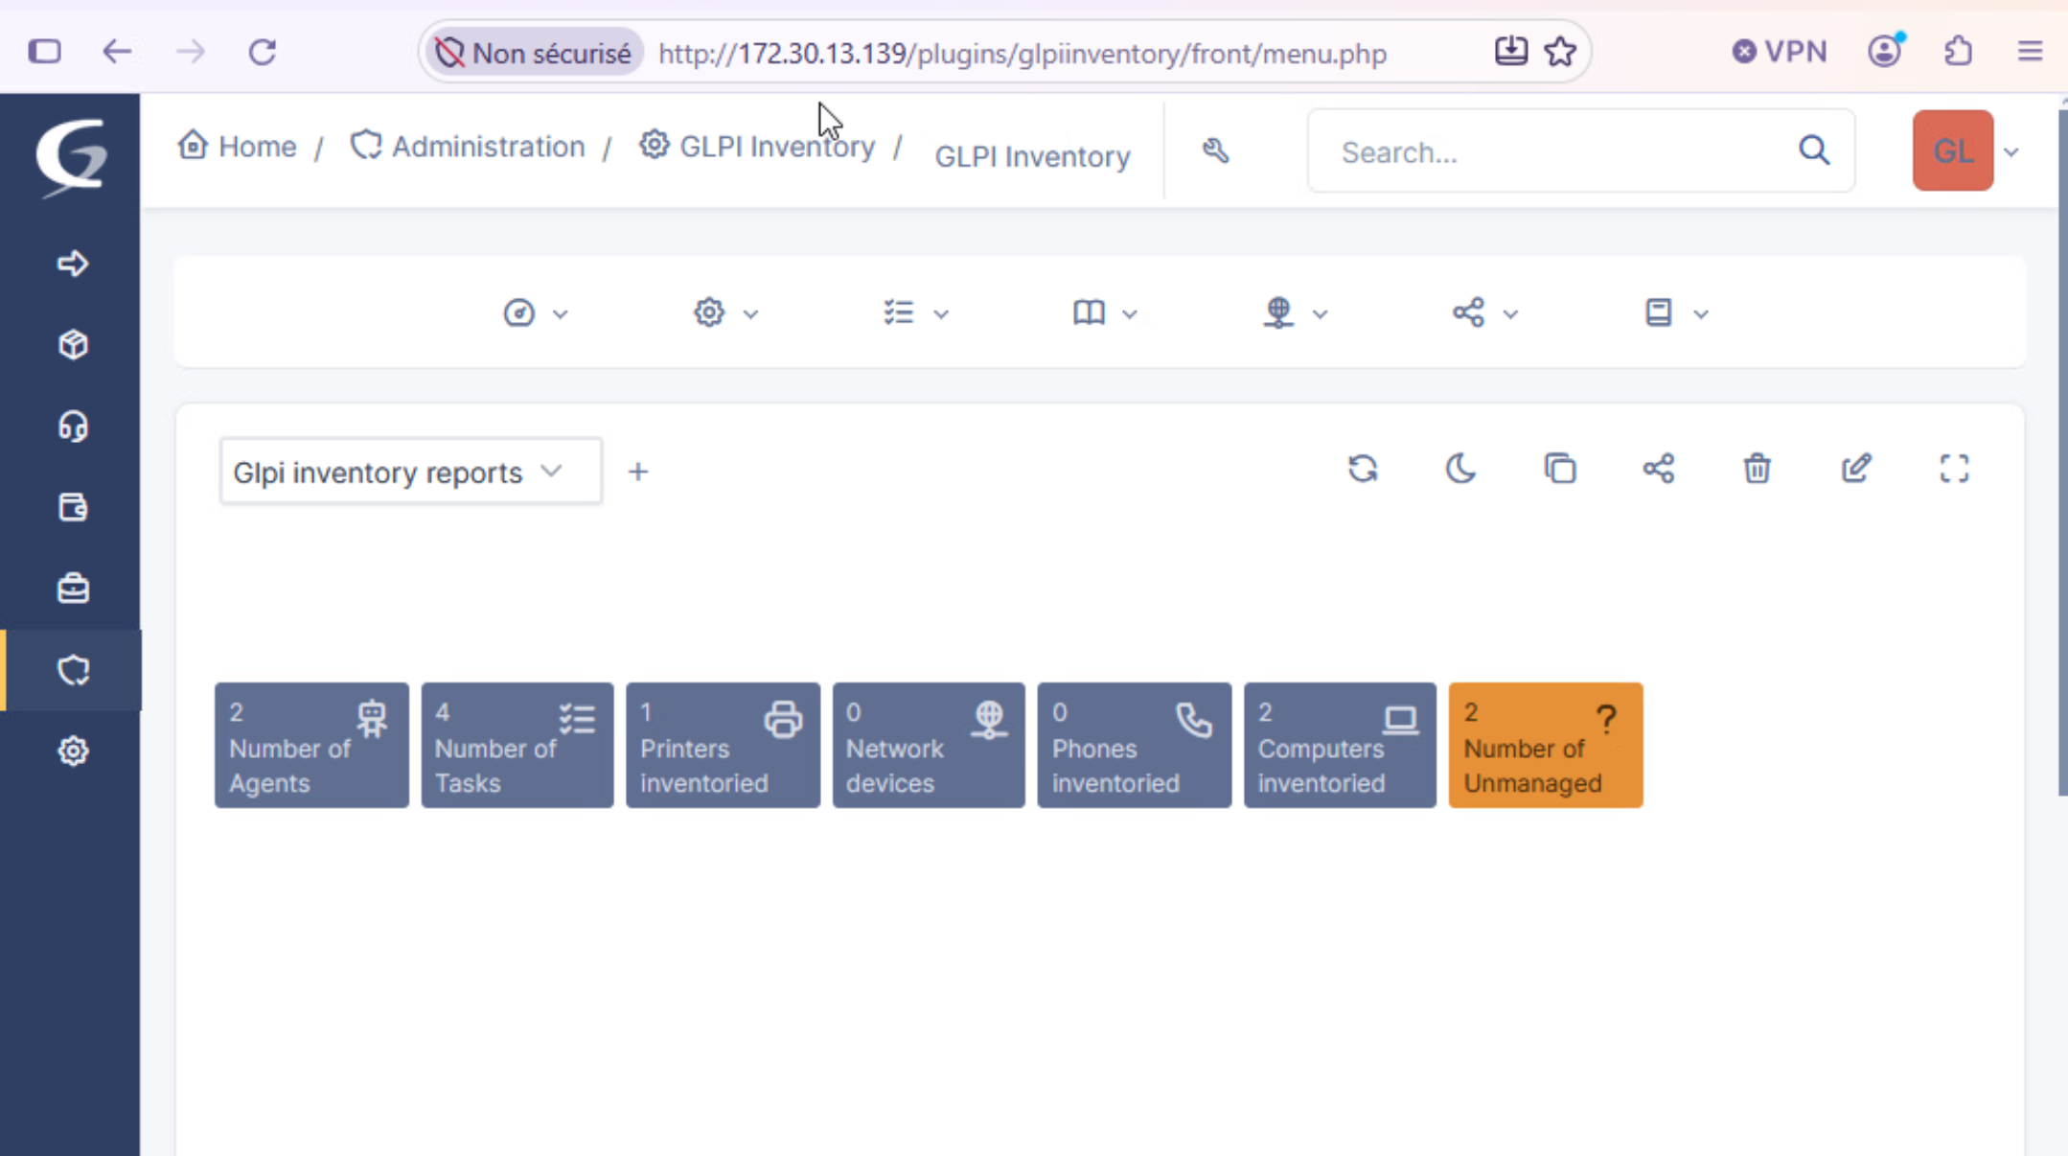
Figure 25 - Capture chronologique de configuration, diagnostic ou contrôle.

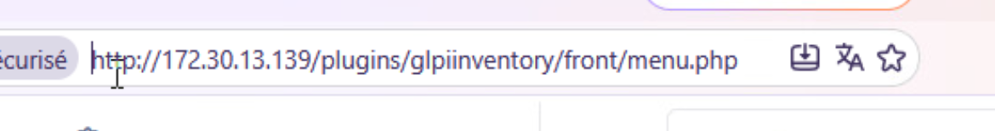
Figure 26 - Capture chronologique de configuration, diagnostic ou contrôle.
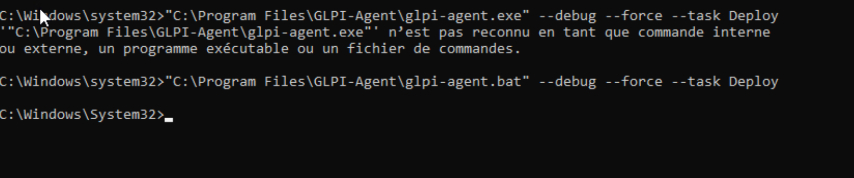
Figure 27 - Capture chronologique de configuration, diagnostic ou contrôle.

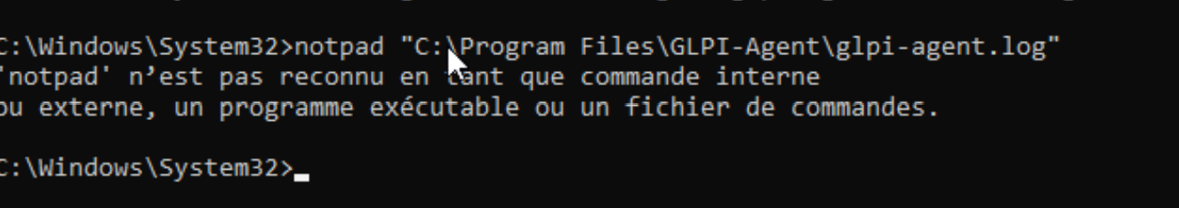
Figure 28 - Capture chronologique de configuration, diagnostic ou contrôle.
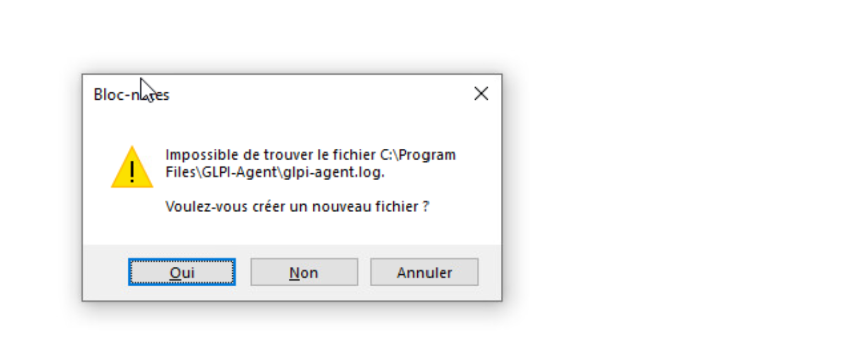
Figure 29 - Capture chronologique de configuration, diagnostic ou contrôle.

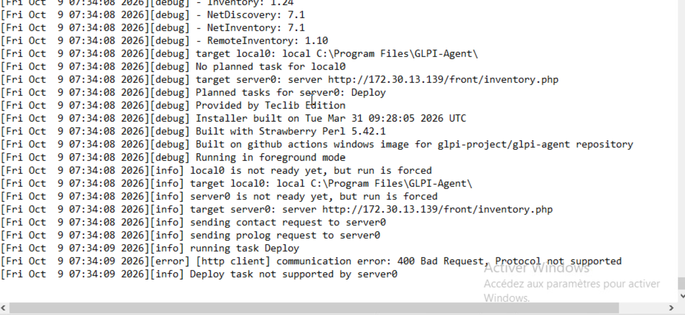
Figure 30 - Capture chronologique de configuration, diagnostic ou contrôle.
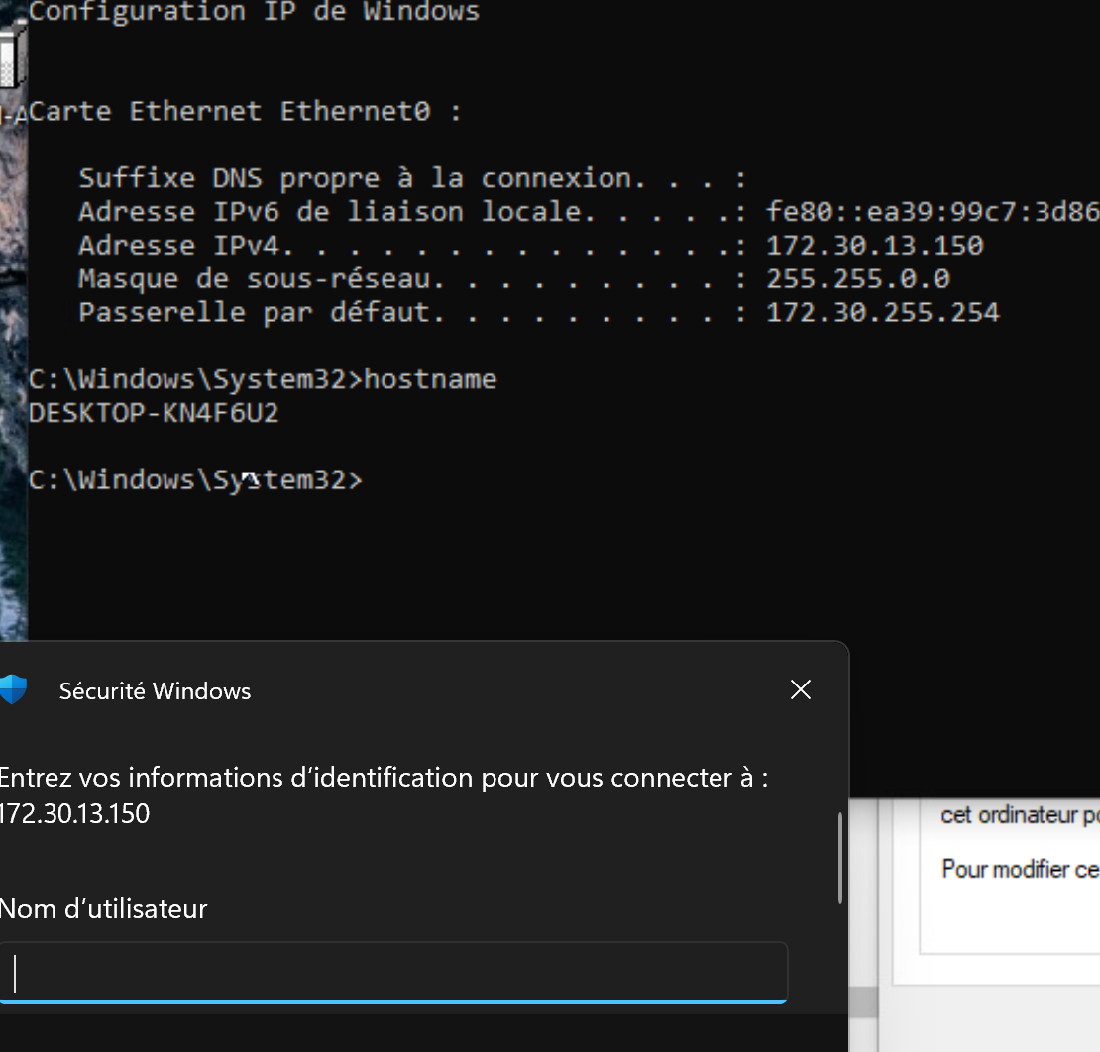
Figure 31 - Capture chronologique de configuration, diagnostic ou contrôle.

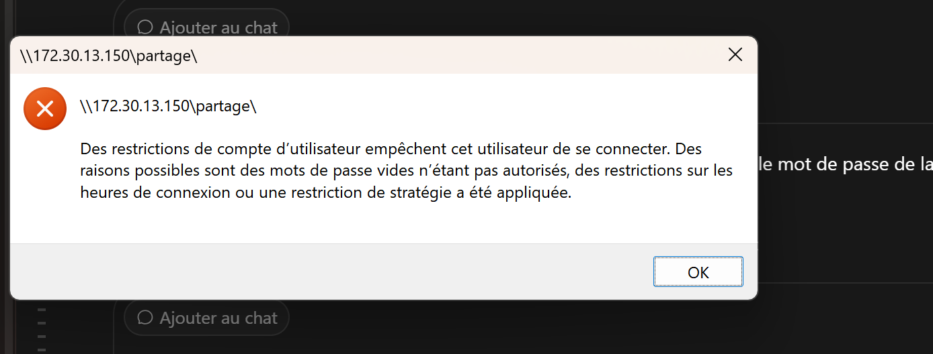
Figure 32 - Capture chronologique de configuration, diagnostic ou contrôle.
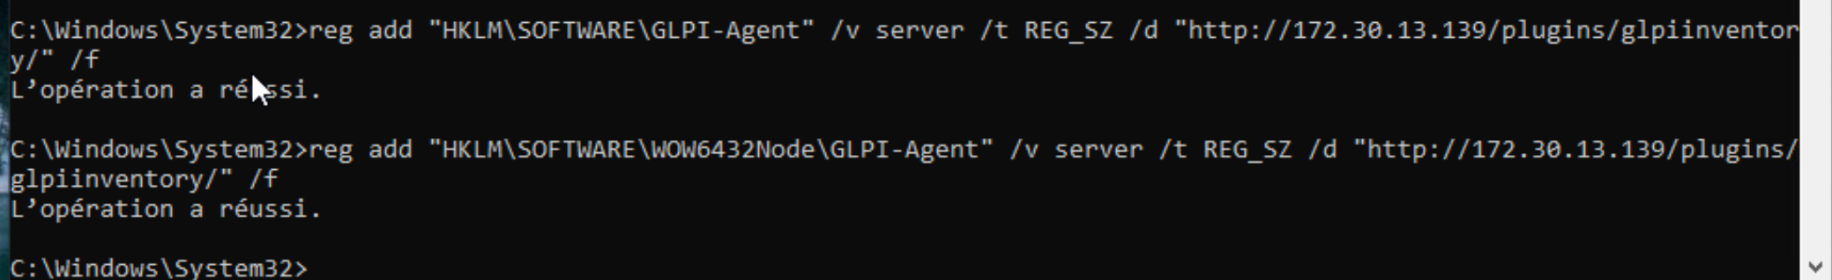
Figure 33 - Capture chronologique de configuration, diagnostic ou contrôle.

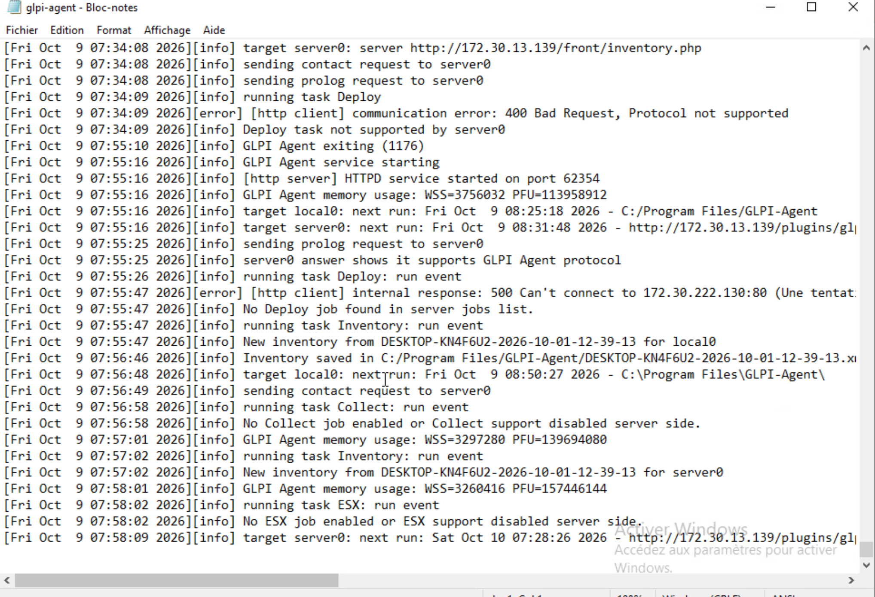
Figure 34 - Capture chronologique de configuration, diagnostic ou contrôle.
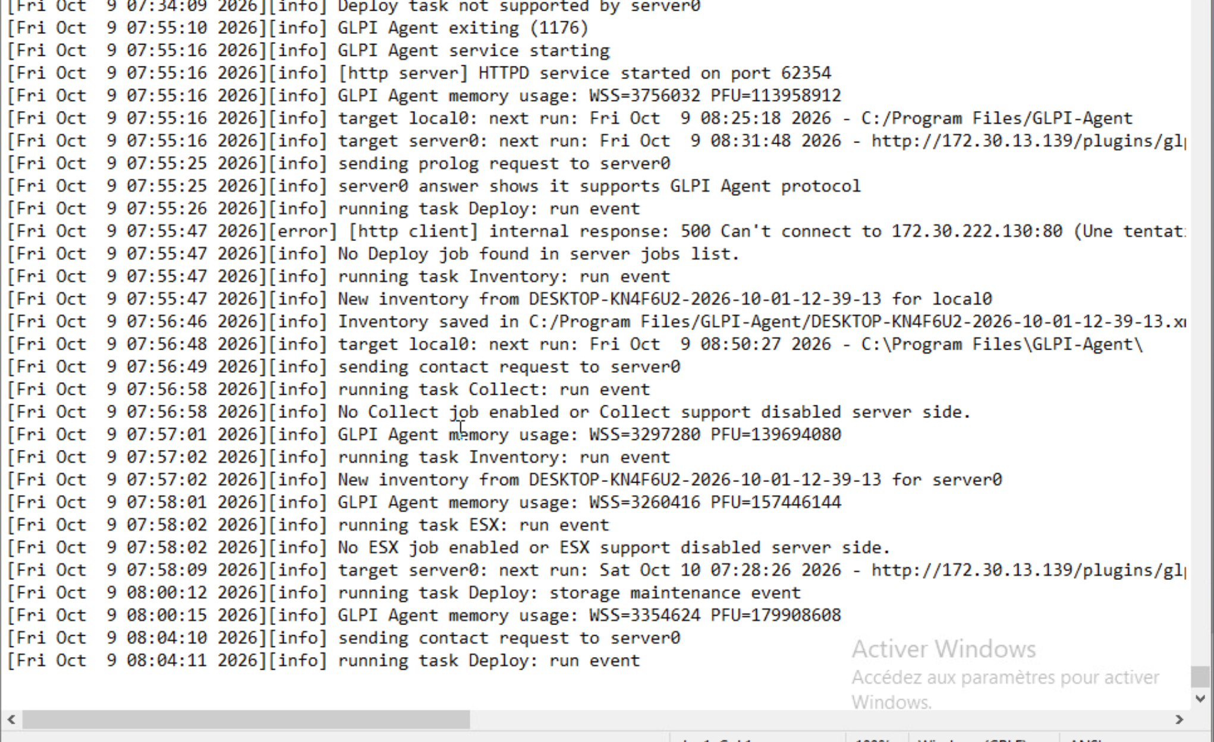
Figure 35 - Capture chronologique de configuration, diagnostic ou contrôle.

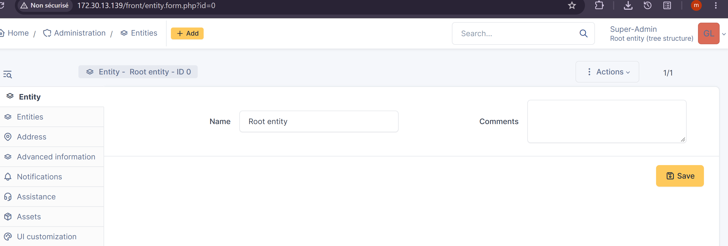
Figure 36 - Capture chronologique de configuration, diagnostic ou contrôle.
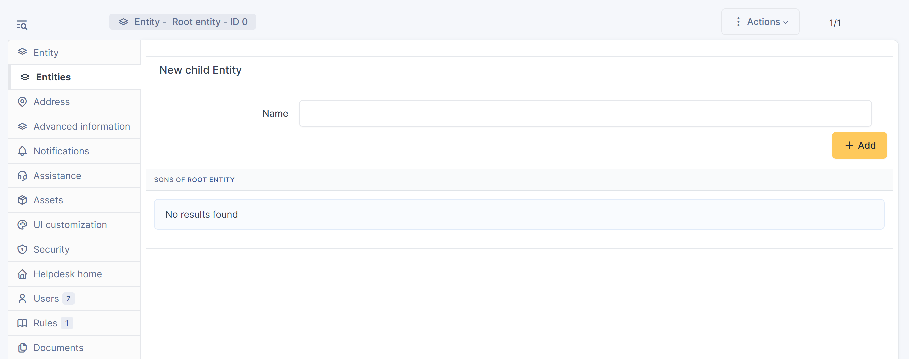
Figure 37 - Capture chronologique de configuration, diagnostic ou contrôle.

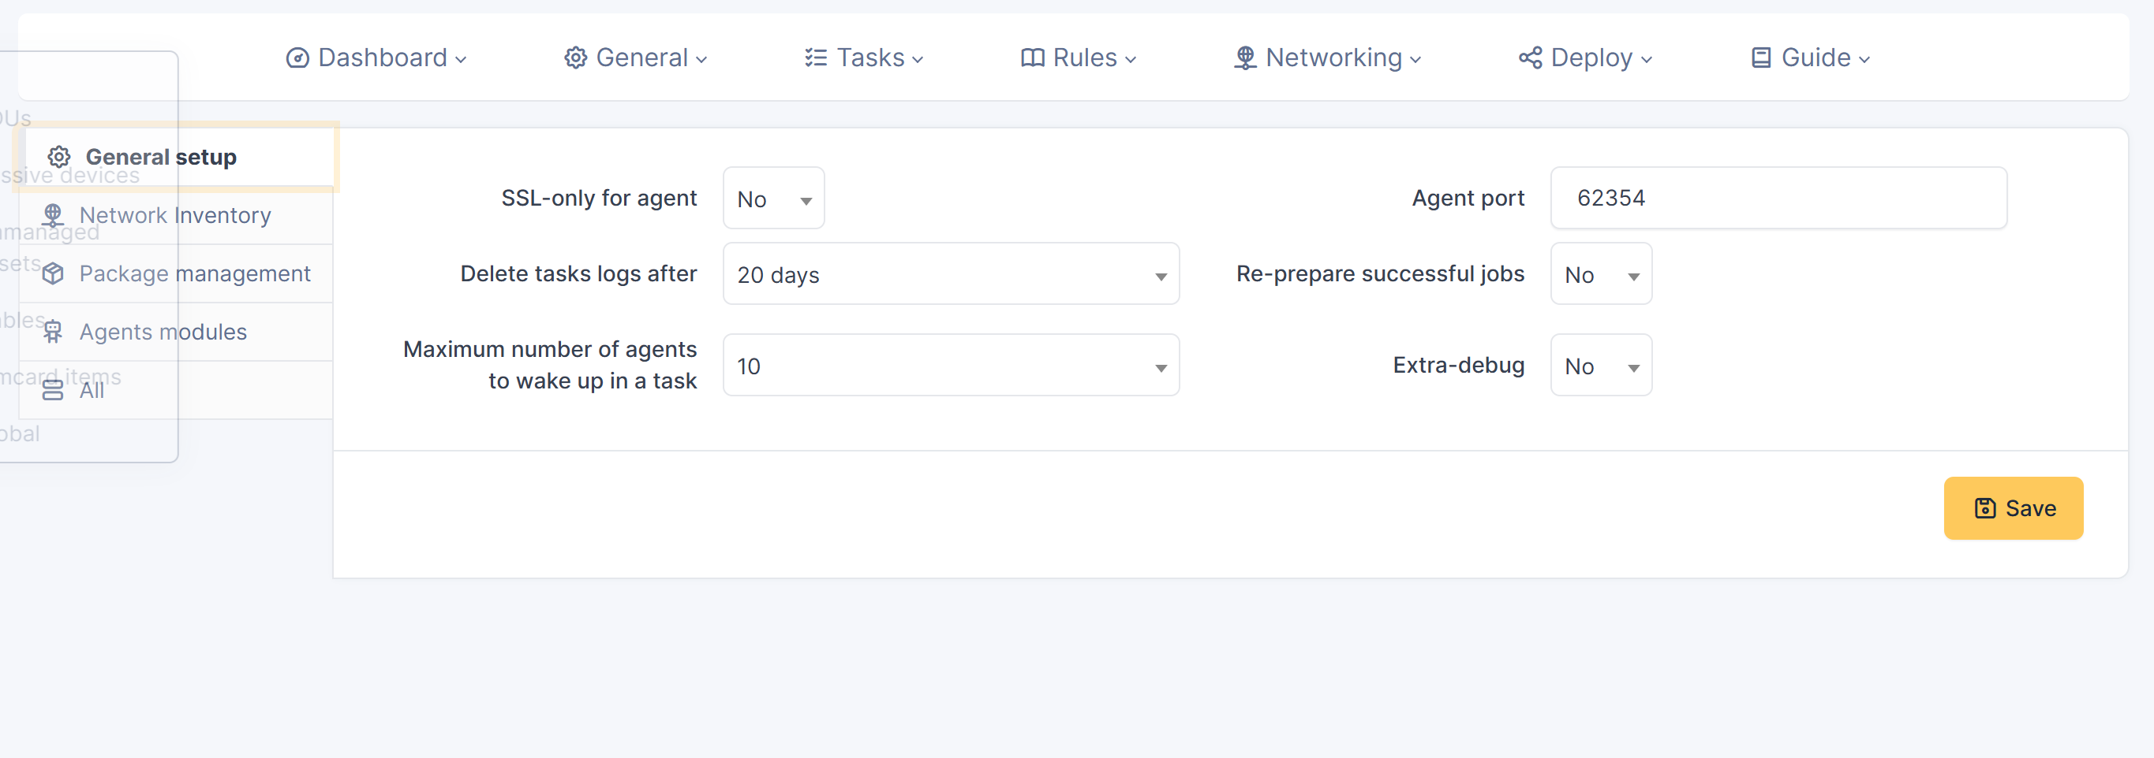
Figure 38 - Capture chronologique de configuration, diagnostic ou contrôle.

